
ECOLE MAROCAINE DES SCIENCES DE L'INGENIEUR
Site de Casablanca — Membre de Honoris United Universities

Office National de l'Electricité et de l'Ea Potable

RAPPORT DE STAGE DE FIN D'ETUDES
Pour l'obtention du diplôme d'Ingénieur d'Etat
Filière : Intelligence Artificielle & Data
Gestion des ressources
Développement d'une plateforme intelligente (SALA) de gestion des ressources et moyens partagés :
réservation des salles de réunion et gestion du parc automobile

Réalisé par :
Adam EL MERABET
Encadrant professionnel  M. Mouaad EL MASLOUHI  (ONEE) | Encadrant académique  M.  (EMSI Casablanca)

Stage effectué du 01 Juillet 2026 au 31 Août 2026
Année universitaire 2025 / 2026

Dédicace

À mes chers parents, dont le soutien indéfectible, la patience et les encouragements constants ont été le socle sur lequel j'ai pu construire chacune de mes réussites académiques. Vous avez su, par vos sacrifices silencieux, me donner les moyens d'aller au bout de mes ambitions.
À mes frères et sœurs, pour leur présence rassurante et leurs mots justes dans les moments de doute.
À mes professeurs de l'EMSI, qui ont façonné ma pensée d'ingénieur et m'ont transmis bien plus que des connaissances techniques : une rigueur et une exigence que je m'efforcerai de porter tout au long de ma carrière.
À toute l'équipe de l'ONEE qui m'a accueilli avec bienveillance et professionnalisme durant ces deux mois, et qui a fait de ce stage une expérience humaine autant que technique.
Je dédie ce modeste travail, fruit de deux mois d'apprentissage intense, à toutes les personnes qui croient en la valeur du travail bien fait.

Remerciements

Au terme de ce stage de fin d'études, il m'est agréable d'acquitter une dette de reconnaissance auprès de toutes les personnes dont l'intervention a favorisé son aboutissement.
Je tiens tout d'abord à exprimer ma profonde gratitude à mon encadrant professionnel, M. Mouaad EL MASLOUHI, pour la qualité de son encadrement, sa disponibilité de tous les instants et la confiance qu'il m'a accordée dès les premiers jours de mon intégration au sein de l'Office National de l'Electricité et de l'Eau Potable. Ses conseils avisés, sa rigueur méthodologique et sa vision métier ont considérablement enrichi la portée de ce projet.
Mes remerciements les plus sincères vont également à mon encadrant académique, M. Zakaria KHATAR, pour le suivi attentif qu'il a assuré tout au long de ce stage, pour ses remarques constructives lors des points d'étape, et pour la pédagogie avec laquelle il a su orienter mes réflexions vers une démarche d'ingénierie logicielle rigoureuse.
Je remercie également l'ensemble du corps professoral et administratif de l'EMSI Casablanca pour la qualité de la formation d'ingénieur dispensée durant ces quatre années, formation qui m'a permis d'aborder ce stage avec les compétences techniques et méthodologiques nécessaires.
J'adresse aussi mes vifs remerciements à l'ensemble des collaborateurs de l'ONEE, et en particulier aux membres de la direction d'accueil, pour leur accueil chaleureux, leur esprit d'équipe et leur disponibilité à répondre à mes questions, qu'elles soient d'ordre technique, organisationnel ou métier.
Enfin, je ne saurais oublier de remercier les membres du jury qui me font l'honneur d'évaluer ce travail, ainsi que toute personne ayant contribué, de près ou de loin, à la réalisation de ce rapport.

Résumé

Ce rapport présente le travail réalisé dans le cadre d'un stage de fin d'année de deux mois effectué au sein de l'Office National de l'Electricité et de l'Eau Potable (ONEE), du 01 juillet au 31 août 2026. L'objectif de ce stage était de concevoir et développer une plateforme web intelligente destinée à la gestion centralisée des ressources et moyens partagés de l'Office, en particulier la réservation des salles de réunion et la gestion du parc automobile.

Face aux limites constatées dans les processus actuels, largement manuels et dispersés entre plusieurs supports (fichiers Excel, échanges par courriel, registres papier), ce projet propose une solution unifiée s'appuyant sur une architecture trois tiers moderne combinant un frontend React.js avec Material Design 3, un backend Python développé avec le framework FastAPI exposant une API REST sécurisée par jetons JWT, et un système de gestion de base de données relationnelle Microsoft SQL Server.

La plateforme développée couvre un périmètre fonctionnel étendu : authentification et gestion des rôles, gestion des salles et des bâtiments, réservation intelligente avec détection automatique des conflits, gestion complète du parc automobile (véhicules, chauffeurs, missions, carburant, assurances, maintenance, visites techniques), génération de convocations, notifications, tableaux de bord décisionnels et export de rapports. Une dimension d'intelligence artificielle a également été intégrée afin de proposer des suggestions automatiques de salles, des recommandations d'optimisation d'usage des ressources et des indicateurs d'aide à la décision.

La démarche méthodologique adoptée s'appuie sur une analyse approfondie de l'existant, une modélisation UML complète des besoins fonctionnels et non fonctionnels, une conception détaillée de la base de données selon les formalismes MCD/MLD/MPD, ainsi qu'une phase de réalisation itérative accompagnée de tests unitaires, fonctionnels et d'intégration. Ce rapport détaille chacune de ces étapes et propose enfin des perspectives d'évolution de la solution, notamment autour de l'apprentissage automatique appliqué à l'optimisation des ressources partagées.

Mots clés @@M4@@
Gestion des ressources partagées, réservation de salles, gestion de parc automobile, Figma , React.js, FastAPI, SQL Server, architecture trois tiers, intelligence artificielle, aide à la décision, ONEE.

Abstract

This report presents the work carried out as part of a two-month end-of-year internship completed at the Office National de l'Electricité et de l'Eau Potable (ONEE), the Moroccan national electricity and water utility, from July 1st to August 31st, 2026. The purpose of this internship was to design and develop an intelligent web platform dedicated to the centralized management of the Office's shared resources, with a particular focus on meeting room booking and vehicle fleet management.

In response to the limitations observed in the current processes, which remain largely manual and scattered across multiple tools such as spreadsheets, e-mail exchanges and paper registers, this project proposes a unified solution built on a modern three-tier architecture combining a React.js frontend styled with Material Design 3, a Python backend developed with the FastAPI framework exposing a REST API secured through JWT tokens, and a Microsoft SQL Server relational database.

The developed platform covers an extensive functional scope, including secure authentication and role management, room and building management, intelligent booking with automatic conflict detection, complete vehicle fleet management (vehicles, drivers, missions, fuel, insurance, maintenance, technical inspections), automatic generation of meeting invitations, notifications, decision-support dashboards and report exports. An artificial intelligence layer has also been integrated to provide automatic room suggestions, resource optimization recommendations and decision-support indicators.

The methodology followed relies on an in-depth analysis of the existing processes, a complete UML modeling of functional and non-functional requirements, a detailed database design following the MCD/MLD/MPD formalisms, as well as an iterative implementation phase supported by unit, functional and integration testing. This report details each of these steps and concludes with perspectives for future evolution of the solution, particularly around the application of machine learning to shared resource optimization.

Keywords @@M6@@
Shared resource management, meeting room booking, fleet management,Figma, React.js, FastAPI, SQL Server, three-tier architecture, artificial intelligence, decision support, ONEE.

Table des matières

Dédicace 2
Remerciements 3
Résumé 4
Mots clés 4
Abstract 5
Keywords 5
Table des matières 6
Liste des figures 10
Liste des tableaux 11
Liste des abréviations 12
Introduction générale 13
Contexte général 13
La transformation digitale au service de la gestion des ressources 13
Présentation du besoin 13
Problématique 14
Objectifs du projet 14
Méthodologie adoptée 15
Organisation du rapport 15
Chapitre 1 : Présentation de l'organisme d'accueil 16
1.1 Présentation générale de l'ONEE 16
1.2 Les missions actuelles de l'ONEE 16
1.2.1 Production de l'électricité 16
1.2.2 Transport de l'électricité 17
1.2.3 Gestion du système électrique national 17
1.2.4 Développement des énergies renouvelables 17
1.3 Pourquoi l'ONEE n'assure-t-il plus la distribution partout ? 17
1.3.1 Avant : une chaîne intégrée 17
1.3.2 Aujourd'hui : une distribution partagée 17
1.4 Organisation générale et principales directions de l'ONEE 18
1.5 Direction et service d'accueil 19
1.6 Ressources et fonctionnement du service 19
1.7 Analyse métier préliminaire 19
1.8 Conclusion du chapitre 19
Chapitre 2 : Analyse de l'existant 20
2.1 Description du processus actuel de gestion des salles 20
2.2 Description du processus actuel de gestion des véhicules 20
2.3 Problèmes rencontrés 20
2.4 Analyse critique de l'existant 21
2.5 Besoins fonctionnels 21
2.6 Besoins non fonctionnels 22
2.7 Contraintes du projet 22
2.8 Solution proposée 22
2.9 Conclusion du chapitre 22
Chapitre 3 : Etude fonctionnelle 24
3.1 Identification des acteurs 24
3.2 Diagramme de cas d'utilisation global 24
3.3 Description détaillée des cas d'utilisation 25
3.3.1 Cas d'utilisation : Réserver une salle de réunion 25
3.3.2 Cas d'utilisation : Demander et affecter un véhicule 26
3.3.3 Cas d'utilisation : Gérer la maintenance des véhicules 26
3.4 Scénarios détaillés 26
3.5 Règles de gestion 26
3.6 Spécifications fonctionnelles complémentaires 27
3.7 Conclusion du chapitre 27
Chapitre 4 : Conception technique 28
4.1 Architecture logicielle globale 28
4.2 Architecture physique 28
4.3 Architecture logique 28
4.4 Architecture applicative du frontend 29
4.5 Architecture réseau et sécurité 29
4.6 Choix technologiques et justification 29
4.7 Diagramme de composants 30
4.8 Diagramme de packages 30
4.9 Conclusion du chapitre 30
Chapitre 5 : Conception UML détaillée 31
5.1 Diagramme de contexte 31
5.2 Diagramme de cas d'utilisation détaillé 31
5.3 Diagrammes de séquence 32
5.3.1 Séquence : Réservation d'une salle de réunion 32
5.3.2 Séquence : Affectation d'un véhicule à une mission 33
5.3.3 Séquence : Authentification et génération du jeton JWT 33
5.4 Diagrammes d'activités 34
5.5 Diagramme de classes 34
5.6 Diagrammes d'états 35
5.7 Diagramme de composants et de déploiement 35
5.8 Conclusion du chapitre 35
Chapitre 6 : Conception de la base de données 36
6.1 Modèle Conceptuel de Données (MCD) 36
6.2 Modèle Logique de Données (MLD) 36
6.3 Modèle Physique de Données (MPD) 37
6.4 Schéma relationnel 37
6.5 Description détaillée des tables principales 38
6.5.1 Table RESERVATION 38
6.5.2 Table MISSION 38
6.5.3 Table JOURNAL_AUDIT 38
6.6 Contraintes et intégrité référentielle 38
6.7 Justification du choix de SQL Server 38
6.8 Conclusion du chapitre 38
Chapitre 7 : Réalisation 39
7.1 Pipeline de réalisation du projet 39
7.1.1 Phase 1 — Analyse et compréhension du besoin 39
7.1.2 Phase 2 — Conception de l'architecture Backend 40
7.1.3 Phase 3 — Conception de la base de données SQL Server 40
7.1.4 Phase 4 — Compréhension des données de l'entreprise 40
7.1.5 Phase 5 — Conception UX/UI et Workflow avec Figma 40
7.1.6 Phase 6 — Développement Frontend 41
7.2 Architecture du projet et organisation des dossiers 41
7.3 Frontend React.js 42
7.4 Backend FastAPI et API REST 43
7.5 Authentification JWT et gestion des rôles 44
7.6 Module de gestion des utilisateurs et des rôles 44
7.7 Module de gestion des salles 44
7.8 Module de réservation intelligente 44
7.8.1 Étape 1 — Sélection de la date 44
7.8.2 Étape 2 — Définition du créneau horaire 45
7.8.3 Étape 3 — Nombre de participants 45
7.8.4 Étape 4 — Pause-café 46
7.8.5 Étape 5 — Déjeuner 46
7.8.6 Étape 6 — Gestion des invités 47
7.8.7 Étape 7 — Besoins logistiques et équipements 47
7.8.8 Étape 8 — Sélection de la salle 48
7.8.9 Étape 9 — Vérification de la connexion 48
7.8.10 Étape 10 — Résumé et confirmation 49
7.9 Module de gestion des participants et convocations 49
7.10 Pipeline appliqué au module de gestion des véhicules 50
7.11 Module de gestion du parc automobile 50
7.12 Module de gestion des chauffeurs 51
7.13 Module de missions 51
7.14 Module de gestion du carburant 51
7.15 Module de gestion des assurances 51
7.16 Module de gestion de la maintenance 51
7.17 Module de gestion des visites techniques 51
7.18 Module de notifications 51
7.19 Module de tableau de bord et statistiques 52
7.20 Module d'intelligence artificielle 52
7.21 Conclusion du chapitre 52
Chapitre 8 : Tests et validation 53
8.1 Stratégie générale de tests 53
8.2 Tests unitaires 53
8.3 Tests fonctionnels 53
8.4 Tests d'intégration 53
8.5 Tests de l'API (tests de contrat) 54
8.6 Tests utilisateurs 54
8.7 Tests de performance 54
8.8 Tests de sécurité 54
8.9 Analyse des résultats 55
8.10 Conclusion du chapitre 55
Chapitre 9 : Déploiement 56
9.1 Environnement d'installation 56
9.2 Configuration de la base de données SQL Server 56
9.3 Configuration du backend FastAPI 56
9.4 Configuration du frontend React 56
9.5 Mise en production 56
9.6 Guide utilisateur (extrait) 57
9.7 Guide administrateur (extrait) 57
9.8 Conclusion du chapitre 57
Chapitre 10 : Intelligence artificielle et perspectives 58
10.1 Rôle de l'intelligence artificielle dans la plateforme 58
10.2 Suggestion automatique de salles 58
10.3 Détection proactive de conflits 58
10.4 Optimisation du parc automobile 58
10.5 Tableaux de bord intelligents et indicateurs KPI 59
10.6 Vers le Machine Learning et l'analyse prédictive 59
10.7 Business Intelligence et Data Analytics 59
10.8 Améliorations futures proposées 60
10.9 Conclusion du chapitre 60
Conclusion générale 61
Bilan général du projet 61
Compétences acquises 61
Difficultés rencontrées 61
Perspectives 62
Mot de fin 62
Bibliographie 63
Annexes 64
Annexe A — Scripts SQL de création des tables 64
Annexe B — Documentation Swagger / OpenAPI de l'API 64
Annexe C — Captures d'écran complémentaires 64
Annexe D — Guide utilisateur complet 64
Annexe E — Guide administrateur complet 64
Annexe F — Diagrammes UML au format source (PlantUML) 65
Annexe G — Documentation technique complémentaire 65

Liste des figures
Figure 1: Frise chronologique de l'historique de l'ONEE 17
Figure 2: Organigramme simplifié de l'ONEE 20
Figure 3: use_case global de la réservation d'une salle 27
Figure 4: Diagramme de cas d'utilisation détaillé de la réservation d'une salle 33
Figure 5: Diagramme de séquence de la réservation d'une salle 34
Figure 6: Diagramme de classes du module de gestion des réunions 35
Figure 7: Tableau de bord général de l'espace employé (application SALA) 41
Figure 8: Portail de connexion de la plateforme SALA 42
Figure 9: Étape 1/10 : sélection de la date de la réunion 44
Figure 10: Étape 2/10 : définition du créneau horaire et aperçu des disponibilités 44
Figure 11: Étape 3/10 : nombre de participants et pré-filtrage des salles compatibles 45
Figure 12: Étape 4/10 : demande de pause-café 46
Figure 13: Étape 5/10 : gestion du déjeuner et du type de service 46
Figure 14: Étape 6/10 : ajout des participants internes et externes 47
Figure 15: Étape 7/10 : sélection des équipements et de la logistique requise 47
Figure 16: Étape 8/10 : sélection de la salle parmi les propositions compatibles 48
Figure 17: Étape 9/10 : vérification de l'authentification avant validation 48
Figure 18: Étape 10/10 : écran récapitulatif et confirmation de la réservation 49

Liste des tableaux

Index des tableaux
Tableau 1: Liste des abréviations 12
Tableau 2: Principales directions de l'ONEE 19
Tableau 3: Synthèse des problèmes identifiés dans les processus existants 22
Tableau 4: Acteurs du système et responsabilités 26
Tableau 5: Fiche descriptive du cas d'utilisation « Réserver une salle » 28
Tableau 6: Justification des choix technologiques 31

Liste des abréviations

Tableau 1: Liste des abréviations
Abréviation | Signification
API | Application Programming Interface (Interface de Programmation Applicative)
BI | Business Intelligence
CI/CD | Continuous Integration / Continuous Deployment
CRUD | Create, Read, Update, Delete
EMSI | Ecole Marocaine des Sciences de l'Ingénieur
HTTP | HyperText Transfer Protocol
HTTPS | HyperText Transfer Protocol Secure
IA | Intelligence Artificielle
JSON | JavaScript Object Notation
JWT | JSON Web Token
KPI | Key Performance Indicator (Indicateur Clé de Performance)
MCD | Modèle Conceptuel de Données
MD3 | Material Design 3
ML | Machine Learning (Apprentissage Automatique)
MLD | Modèle Logique de Données
MPD | Modèle Physique de Données
ONEE | Office National de l'Electricité et de l'Eau Potable
ORM | Object-Relational Mapping
PFE | Projet de Fin d'Etudes
REST | Representational State Transfer
SGBD | Système de Gestion de Base de Données
SPA | Single Page Application
SQL | Structured Query Language
UI/UX | User Interface / User Experience
UML | Unified Modeling Language

Introduction générale

Contexte général
La transformation numérique constitue aujourd'hui l'un des leviers stratégiques majeurs pour les grandes organisations publiques et privées, tant elle conditionne leur capacité à améliorer l'efficacité de leurs processus internes, à réduire leurs coûts de fonctionnement et à offrir un meilleur service à leurs usagers comme à leurs collaborateurs. Les établissements publics marocains, à l'image de l'Office National de l'Electricité et de l'Eau Potable (ONEE), s'inscrivent pleinement dans cette dynamique en engageant des chantiers de modernisation de leurs systèmes d'information, dans le but de digitaliser des processus historiquement gérés de manière manuelle ou semi-automatisée.
Parmi ces processus figurent la gestion des ressources partagées, c'est-à-dire l'ensemble des moyens matériels et logistiques mutualisés entre plusieurs directions, services ou collaborateurs. Deux catégories de ressources partagées se distinguent particulièrement par leur caractère critique et leur fréquence d'utilisation quotidienne : les salles de réunion, indispensables à la coordination interne et aux échanges avec les partenaires externes, et le parc automobile, essentiel à la mobilité des équipes techniques et administratives sur l'ensemble du territoire national couvert par l'Office.
C'est dans ce contexte que s'inscrit le présent stage de fin d'études, réalisé au sein de l'ONEE du 01 juillet au 31 août 2026, dont l'objectif a été de concevoir, développer et déployer une plateforme web intelligente unifiant la gestion de ces deux catégories de ressources.

La transformation digitale au service de la gestion des ressources
La digitalisation de la gestion des ressources partagées ne se résume pas à la simple informatisation de registres papier ou de fichiers tableurs. Elle implique une refonte complète des processus métier, une centralisation des données au sein d'un système d'information cohérent, ainsi que l'introduction de mécanismes intelligents capables d'assister les utilisateurs et les décideurs dans leurs choix quotidiens. À ce titre, l'intégration de briques d'intelligence artificielle - suggestion automatique de ressources, détection de conflits, recommandations d'optimisation - constitue un axe différenciant majeur par rapport aux solutions de gestion traditionnelles, souvent limitées à de simples fonctions de planification statique.
Cette évolution s'inscrit également dans une logique de gouvernance des données, où chaque réservation, chaque déplacement, chaque intervention de maintenance devient une donnée exploitable, permettant de bâtir des tableaux de bord décisionnels et des indicateurs de performance (KPI) utiles au pilotage stratégique des ressources de l'Office.

Présentation du besoin
Avant le lancement de ce projet, la gestion des salles de réunion au sein de l'ONEE reposait essentiellement sur des échanges de courriels et des fichiers partagés, sans visibilité centralisée sur la disponibilité réelle des salles, ce qui engendrait fréquemment des doubles réservations et des conflits d'occupation. De la même manière, la gestion du parc automobile s'appuyait sur des registres et des fichiers Excel dispersés entre plusieurs services, rendant difficile le suivi en temps réel de la disponibilité des véhicules, des échéances d'assurance, des visites techniques ou des besoins de maintenance préventive.
Le besoin exprimé par l'ONEE consistait donc à disposer d'une plateforme unique, accessible via le web, permettant à l'ensemble des collaborateurs habilités de réserver une salle ou un véhicule en toute autonomie, tout en offrant aux gestionnaires une vision consolidée et des outils d'aide à la décision pour optimiser l'utilisation de ces ressources partagées.

Problématique
La problématique centrale de ce stage peut être formulée de la manière suivante : comment concevoir et développer une plateforme web robuste, sécurisée et intelligente, capable de centraliser la gestion des salles de réunion et du parc automobile de l'ONEE, tout en intégrant des mécanismes d'intelligence artificielle facilitant la prise de décision et l'optimisation de l'usage de ces ressources ?
Cette problématique générale se décline en plusieurs questions plus spécifiques qui ont guidé l'ensemble de la démarche d'analyse, de conception et de réalisation :
- Comment modéliser un système d'information couvrant à la fois la gestion des salles et celle du parc automobile, tout en respectant les contraintes organisationnelles propres à l'ONEE ?
- Quelle architecture logicielle adopter pour garantir la performance, la sécurité et l'évolutivité de la solution ?
- Comment concevoir un mécanisme de détection et de résolution des conflits de réservation en temps réel ?
- Quels algorithmes ou heuristiques d'intelligence artificielle peuvent être mobilisés pour suggérer automatiquement une salle ou optimiser l'affectation des véhicules ?
- Comment garantir la traçabilité, la sécurité des accès et la conformité aux bonnes pratiques en matière d'authentification et de gestion des rôles ?

Objectifs du projet
Ce projet poursuit un ensemble d'objectifs à la fois fonctionnels, techniques et organisationnels :
- Digitaliser intégralement le processus de réservation des salles de réunion, de la demande initiale jusqu'à la génération automatique des convocations.
- Digitaliser la gestion du parc automobile, incluant les véhicules, les chauffeurs, les missions, le carburant, les assurances, la maintenance et les visites techniques.
- Mettre en place une architecture trois tiers moderne, sécurisée et évolutive, s'appuyant sur React.js, FastAPI et SQL Server.
- Intégrer des fonctionnalités d'intelligence artificielle apportant une réelle valeur ajoutée décisionnelle (suggestion, détection de conflits, optimisation, tableaux de bord intelligents).
- Proposer une interface utilisateur ergonomique et moderne, conforme aux principes de Material Design 3.
- Garantir la sécurité de la plateforme à travers une authentification robuste basée sur les jetons JWT et une gestion fine des rôles et permissions.

Méthodologie adoptée
Pour répondre à cette problématique, une démarche méthodologique structurée en plusieurs phases a été suivie, inspirée des pratiques du génie logiciel et adaptée au contexte d'un stage de deux mois. La première phase a consisté en une immersion au sein de l'ONEE afin de comprendre l'organisation, les processus existants et les attentes des différents acteurs. La deuxième phase a porté sur l'analyse des besoins fonctionnels et non fonctionnels, formalisée à travers des diagrammes UML (cas d'utilisation, séquence, classes, activités). La troisième phase a concerné la conception technique de la solution, incluant l'architecture logicielle et la modélisation de la base de données selon les formalismes MCD, MLD et MPD. La quatrième phase a été consacrée à la réalisation itérative de la plateforme, module par module, en suivant une approche proche des méthodes agiles avec des points d'étape réguliers avec les encadrants professionnel et académique. Enfin, la dernière phase a porté sur les tests, le déploiement et la rédaction du présent rapport.

Organisation du rapport
Le présent rapport est structuré en dix chapitres, précédés d'une introduction générale et suivis d'une conclusion générale, d'une bibliographie et d'annexes techniques.
- Le premier chapitre présente l'organisme d'accueil, l'Office National de l'Electricité et de l'Eau Potable, son historique, ses missions et son organisation.
- Le deuxième chapitre expose l'analyse de l'existant, les problèmes identifiés et les besoins fonctionnels et non fonctionnels du projet.
- Le troisième chapitre développe l'étude fonctionnelle du système à travers les acteurs, les cas d'utilisation et les scénarios associés.
- Le quatrième chapitre détaille la conception technique de la solution, notamment les choix architecturaux et technologiques.
- Le cinquième chapitre présente la conception UML complète du système.
- Le sixième chapitre est consacré à la conception de la base de données.
- Le septième chapitre décrit la phase de réalisation, module par module.
- Le huitième chapitre présente la stratégie et les résultats des tests effectués.
- Le neuvième chapitre traite du déploiement de la solution et des guides d'utilisation.
- Le dixième chapitre développe les perspectives d'intelligence artificielle et les évolutions futures envisageables.
Cette structuration permet de retracer fidèlement l'ensemble de la démarche d'ingénierie logicielle suivie durant ce stage, depuis la compréhension du contexte métier jusqu'à la mise en production d'une solution opérationnelle.

Chapitre 1 : Présentation de l'organisme d'accueil

Ce premier chapitre a pour objectif de présenter l'organisme d'accueil au sein duquel s'est déroulé ce stage de fin d'études, à savoir l'Office National de l'Electricité et de l'Eau Potable (ONEE). Il retrace l'historique de cet établissement public, décrit ses missions actuelles, la manière dont son organisation a évolué au fil des réformes du secteur énergétique, ses principales directions, ainsi que le service et la direction au sein desquels le stage a été effectué.

1.1 Présentation générale de l'ONEE
L'Office National de l'Electricité et de l'Eau Potable (ONEE) est un établissement public marocain à caractère industriel et commercial (EPIC). Il est placé sous la tutelle de l'Etat marocain et constitue l'un des principaux acteurs des infrastructures stratégiques du Royaume.
L'ONEE est né en 2012 de la fusion de deux entités historiques :
- l'Office National de l'Electricité (ONE), créé en 1963 ;
- l'Office National de l'Eau Potable (ONEP), créé en 1972.
Cette fusion avait pour objectif de regrouper les secteurs de l'électricité et de l'eau potable afin d'améliorer la coordination des investissements, la gestion des infrastructures et la qualité des services publics rendus aux citoyens et aux entreprises.
Aujourd'hui, l'ONEE constitue un acteur majeur du développement économique et social du Maroc grâce à ses investissements dans la production d'électricité, le transport de l'électricité, l'alimentation en eau potable, les énergies renouvelables, ainsi que les infrastructures énergétiques nationales dans leur ensemble.
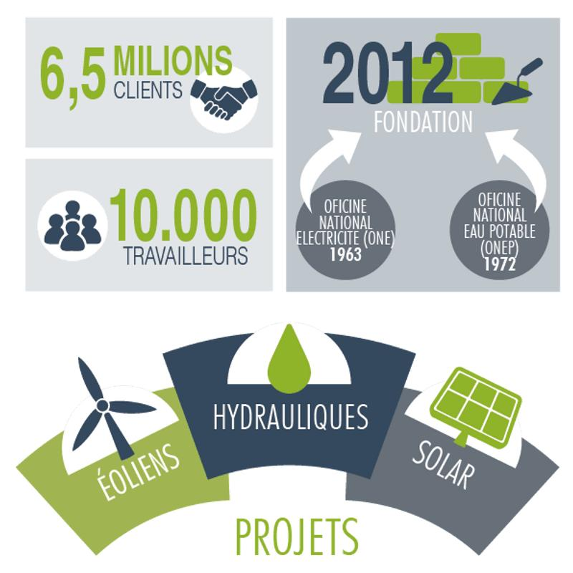Figure 1: Frise chronologique de l'historique de l'ONEE

1.2 Les missions actuelles de l'ONEE
Aujourd'hui, la Branche Electricité de l'ONEE assure principalement quatre grandes missions : la production de l'électricité, le transport de l'électricité, la gestion du système électrique national, et le développement des énergies renouvelables. Chacune de ces missions est détaillée ci-après.

1.2.1 Production de l'électricité
L'ONEE produit l'électricité grâce à un parc de production diversifié comprenant des centrales thermiques, des centrales hydroélectriques, des parcs éoliens, des centrales solaires, ainsi que des cycles combinés au gaz. Cette diversification du mix de production permet à l'Office de sécuriser l'approvisionnement électrique national tout en réduisant progressivement sa dépendance aux énergies fossiles. L'Office est également responsable de la planification du système électrique national et de l'équilibre entre l'offre et la demande, mission stratégique qui nécessite une coordination fine entre les différentes sources de production.

1.2.2 Transport de l'électricité
L'ONEE exploite le réseau national Haute Tension (HT) et Très Haute Tension (THT), qui dépasse aujourd'hui 30 000 kilomètres de lignes. Ses missions dans ce domaine consistent à transporter l'électricité depuis les centrales de production jusqu'aux centres de consommation, à assurer la stabilité du réseau national, à garantir la continuité du service électrique, et à développer de nouvelles lignes électriques afin d'accompagner la croissance de la demande sur l'ensemble du territoire.

1.2.3 Gestion du système électrique national
Au-delà de la production et du transport, l'ONEE assure la gestion en temps réel du système électrique national. Cette mission recouvre l'équilibrage permanent entre la production et la consommation, la surveillance du réseau vingt-quatre heures sur vingt-quatre, la coordination des différents producteurs d'électricité (publics et privés), ainsi que la garantie de la sécurité énergétique du pays dans son ensemble.

1.2.4 Développement des énergies renouvelables
L'ONEE participe activement aux objectifs énergétiques du Maroc, qui s'est fixé des cibles ambitieuses en matière de part des énergies renouvelables dans son mix énergétique national. L'Office contribue à ces objectifs à travers ses investissements dans l'énergie solaire, l'énergie éolienne et l'hydroélectricité, s'inscrivant ainsi pleinement dans la stratégie nationale de transition énergétique.

1.3 Pourquoi l'ONEE n'assure-t-il plus la distribution partout ?
Cette question, fréquemment posée dans les rapports de stage consacrés à l'ONEE, trouve sa réponse dans l'évolution historique de l'organisation du secteur électrique marocain.

1.3.1 Avant : une chaîne intégrée
Pendant plusieurs décennies, l'ONE puis l'ONEE assurait l'intégralité de la chaîne électrique : la production, le transport et la distribution. L'Office était ainsi responsable de bout en bout de l'acheminement de l'électricité jusqu'au consommateur final, sur l'ensemble du territoire national.

1.3.2 Aujourd'hui : une distribution partagée
Avec les réformes engagées dans le secteur énergétique marocain, la distribution de l'électricité a progressivement été confiée à d'autres acteurs : des régies autonomes dans certaines villes, des sociétés délégataires privées, et plus récemment des Sociétés Régionales Multiservices (SRM), selon la nouvelle organisation du secteur mise en place par les pouvoirs publics. Cette évolution vise à rapprocher la gestion des services de proximité des territoires et à améliorer la qualité du service rendu aux usagers, tandis que l'ONEE se recentre davantage sur ses missions à caractère national : la production, le transport et le pilotage global du système électrique.
Cette évolution organisationnelle éclaire directement le contexte dans lequel s'inscrit ce stage : la Direction des Systèmes d'Information de l'ONEE, en charge du pilotage de la transformation digitale de l'Office, doit accompagner cette recomposition du secteur en modernisant en continu les outils internes de gestion, y compris ceux, plus transverses, dédiés à la gestion des ressources partagées telles que les salles de réunion et le parc automobile, objet du présent projet.

1.4 Organisation générale et principales directions de l'ONEE
L'ONEE est organisé autour d'une Direction Générale, sous l'autorité de laquelle sont rattachées plusieurs directions centrales, chacune spécialisée dans un domaine d'activité précis. Une organisation type comprend notamment les directions suivantes :
Tableau 2: Principales directions de l'ONEE
Direction | Domaine de responsabilité
Direction Générale | Pilotage stratégique global de l'Office
Direction Production | Exploitation du parc de production électrique (thermique, hydraulique, éolien, solaire)
Direction Transport | Exploitation et développement du réseau Haute et Très Haute Tension
Direction Développement | Etudes et développement de nouveaux projets d'infrastructure
Direction Informatique et Transformation Digitale | Pilotage des systèmes d'information et de la digitalisation des processus
Direction Ressources Humaines | Gestion du capital humain de l'Office
Direction Finance | Gestion budgétaire et financière
Direction Achats | Politique d'achats et gestion des marchés
Direction Juridique | Affaires juridiques et contentieux
Direction Maintenance | Maintenance des infrastructures et des équipements techniques
Direction Sécurité des Systèmes d'Information | Sécurité et protection du patrimoine informationnel de l'Office
Direction Innovation et Digitalisation | Veille technologique et projets d'innovation

Cette organisation matricielle permet à l'Office de piloter des activités techniques complexes, réparties sur l'ensemble du territoire national, tout en assurant une cohérence de gouvernance à l'échelle centrale. La Direction Informatique et Transformation Digitale, au sein de laquelle s'est déroulé ce stage, joue un rôle transversal essentiel : elle est chargée de la conception, du déploiement et de la maintenance de l'ensemble des applications métier utilisées par les différentes directions de l'Office, ainsi que de l'accompagnement de la transformation digitale de l'établissement dans sa globalité.
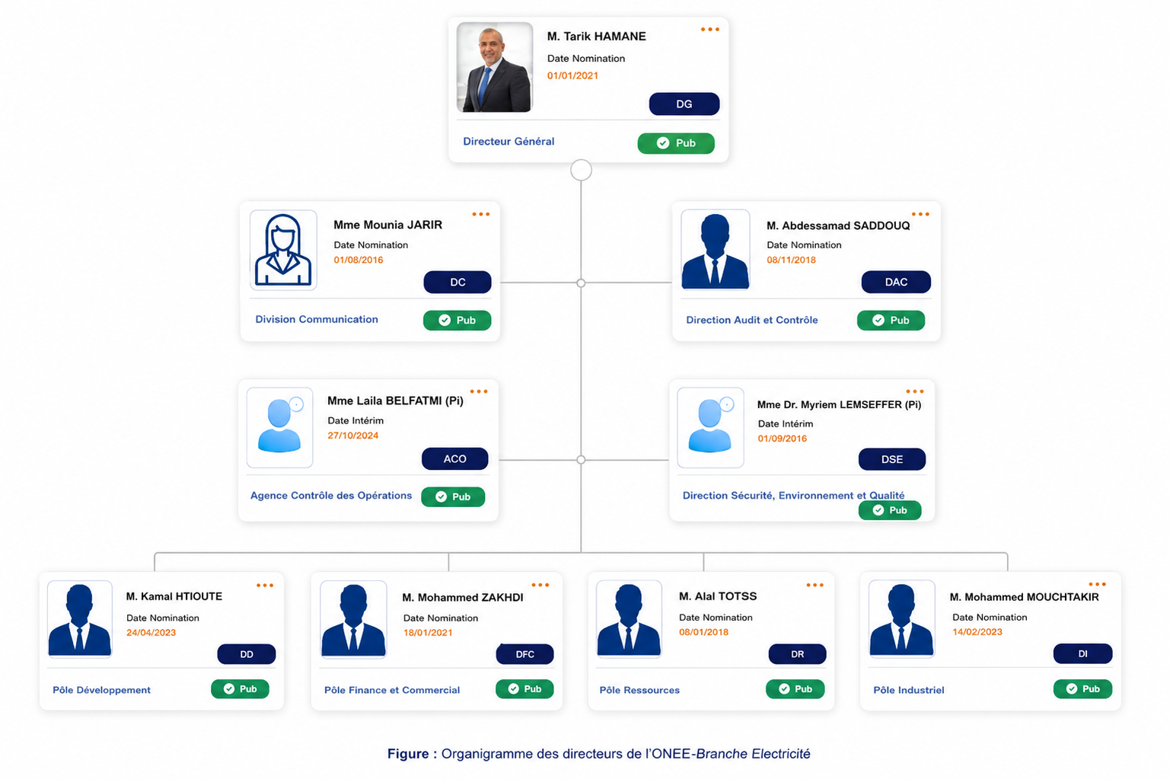Figure 2: Organigramme simplifié de l'ONEE

1.5 Direction et service d'accueil
Le stage s'est déroulé au sein de la Direction des Systèmes d'Information de l'ONEE, et plus précisément au sein du service en charge du développement des applications internes de gestion. Ce service a pour mission de recenser les besoins métier exprimés par les différentes directions de l'Office, de concevoir des solutions applicatives adaptées, et d'assurer leur développement, leur test et leur mise en production, en coordination avec les équipes d'infrastructure et de sécurité informatique.
L'encadrement du stage a été assuré par M. Mouaad EL MASLOUHI, qui a accompagné le stagiaire tout au long du projet, en assurant un suivi hebdomadaire de l'avancement, en validant les choix de conception et en apportant une expertise métier précieuse sur les processus de gestion des salles et du parc automobile propres à l'ONEE.

1.6 Ressources et fonctionnement du service
Le service d'accueil dispose d'une équipe pluridisciplinaire comprenant des développeurs, des administrateurs de bases de données, des chefs de projets fonctionnels et des experts en sécurité applicative. Le fonctionnement du service s'appuie sur une méthodologie de gestion de projet mixte, combinant des éléments de cycle en V pour les phases de cadrage et de validation, et des pratiques agiles (réunions de suivi courtes, itérations fonctionnelles) pour les phases de développement.
Sur le plan matériel, le service dispose d'un environnement de développement standardisé, d'un serveur de test dédié aux applications en cours de développement, ainsi que d'un accès sécurisé aux bases de données de test répliquant la structure des environnements de production, sans toutefois contenir de données sensibles réelles.

1.7 Analyse métier préliminaire
Avant d'aborder la conception technique de la solution, il est apparu essentiel de comprendre en profondeur les processus métier liés à la gestion des salles de réunion et du parc automobile au sein de l'ONEE. Cette analyse métier préliminaire, menée en collaboration avec les utilisateurs finaux et les gestionnaires de ressources, a permis d'identifier les acteurs impliqués, les flux d'information existants et les points de friction récurrents, qui sont détaillés dans le chapitre suivant consacré à l'analyse de l'existant.

1.8 Conclusion du chapitre
Ce premier chapitre a permis de situer le contexte organisationnel dans lequel s'est déroulé ce stage de fin d'études. La compréhension de l'histoire, des missions et de l'organisation de l'ONEE constitue un préalable indispensable à l'analyse des besoins qui fait l'objet du chapitre suivant, dans la mesure où toute solution logicielle doit nécessairement s'adapter aux réalités organisationnelles et culturelles de l'entreprise qui l'accueille.

Chapitre 2 : Analyse de l'existant

Ce chapitre présente une analyse détaillée des processus existants de gestion des salles de réunion et du parc automobile au sein de l'ONEE, avant l'introduction de la nouvelle plateforme. Il met en évidence les limites de ces processus et permet de dégager les besoins fonctionnels et non fonctionnels ayant orienté la conception de la solution.

2.1 Description du processus actuel de gestion des salles
Avant la mise en place de la nouvelle plateforme, la réservation d'une salle de réunion au sein de l'ONEE suivait un processus essentiellement manuel. Un collaborateur souhaitant organiser une réunion devait, dans un premier temps, identifier une salle disponible en consultant un planning partagé sous forme de fichier tableur, ou en contactant directement le service en charge de la gestion des salles. Une fois une salle identifiée, une demande était envoyée par courriel à un ou plusieurs interlocuteurs, qui procédaient ensuite à la mise à jour manuelle du planning.
Ce mode de fonctionnement, bien que fonctionnel pour un volume restreint de demandes, montrait rapidement ses limites face à la multiplication des réunions et à la dispersion géographique des équipes. En l'absence d'un système centralisé accessible en temps réel par l'ensemble des collaborateurs, il n'était pas rare que deux réunions soient planifiées simultanément dans la même salle, engendrant des conflits d'occupation découverts souvent au dernier moment.

2.2 Description du processus actuel de gestion des véhicules
De la même manière, la gestion du parc automobile de l'ONEE reposait sur des outils hétérogènes : fichiers Excel pour le suivi des véhicules et de leur disponibilité, registres papier pour les demandes de mission, et échanges téléphoniques ou par courriel pour la coordination avec les chauffeurs. Le suivi des échéances administratives (assurance, visite technique) et des opérations de maintenance préventive n'était pas centralisé, ce qui exposait l'Office à des risques de dépassement de délais réglementaires ou de pannes évitables.
La planification des missions, qui nécessite de faire correspondre la disponibilité d'un véhicule, celle d'un chauffeur et les besoins exprimés par les directions demandeuses, s'effectuait au cas par cas, sans outil d'aide à la décision permettant d'optimiser l'affectation des ressources disponibles.

2.3 Problèmes rencontrés
L'analyse conjointe de ces deux processus a permis d'identifier un ensemble de problèmes récurrents, résumés dans le tableau suivant.
Tableau 3: Synthèse des problèmes identifiés dans les processus existants
Domaine | Problème identifié | Conséquence
Salles de réunion | Absence de vue centralisée en temps réel | Doubles réservations fréquentes
Salles de réunion | Processus de validation manuel et lent | Perte de temps administratif
Salles de réunion | Absence de gestion des participants externes | Convocations gérées manuellement
Parc automobile | Suivi dispersé sur plusieurs fichiers | Manque de traçabilité
Parc automobile | Absence d'alertes sur les échéances | Risque de non-conformité réglementaire
Parc automobile | Affectation manuelle des véhicules et chauffeurs | Sous-optimisation du parc
Transverse | Absence de tableau de bord décisionnel | Manque de visibilité pour les décideurs
Transverse | Absence d'historique exploitable | Difficulté d'audit et de reporting

2.4 Analyse critique de l'existant
L'analyse critique des processus existants met en lumière une problématique commune : l'absence d'un système d'information unifié capable de centraliser les données relatives aux ressources partagées, d'automatiser les tâches répétitives et de fournir une information fiable et actualisée à l'ensemble des parties prenantes. Cette situation engendre une perte d'efficacité opérationnelle, une multiplication des tâches administratives à faible valeur ajoutée pour les gestionnaires, et une incapacité à exploiter les données historiques à des fins d'optimisation.
Par ailleurs, l'absence de mécanismes intelligents d'aide à la décision empêche l'Office de tirer pleinement parti des données accumulées au fil du temps, alors même que ces données pourraient permettre d'anticiper les besoins, d'identifier les ressources sous-utilisées ou surexploitées, et d'orienter les décisions d'investissement futur (acquisition de nouvelles salles, renouvellement du parc automobile, etc.).

2.5 Besoins fonctionnels
A l'issue de cette analyse, un ensemble de besoins fonctionnels a été formalisé en concertation avec les utilisateurs et les gestionnaires de ressources de l'ONEE.
- Permettre à tout collaborateur authentifié de consulter la disponibilité des salles et des véhicules en temps réel.
- Permettre la réservation en ligne d'une salle de réunion, avec détection automatique des conflits d'horaires.
- Permettre la gestion des participants internes et externes à une réunion, avec génération automatique de convocations.
- Permettre la demande et la validation de missions impliquant l'affectation d'un véhicule et d'un chauffeur.
- Assurer le suivi des échéances administratives des véhicules (assurance, visite technique) avec système de notifications.
- Assurer le suivi des opérations de maintenance préventive et corrective du parc automobile.
- Fournir des tableaux de bord et des indicateurs KPI aux gestionnaires et décideurs.
- Permettre l'export des données et rapports aux formats PDF et Excel.
- Proposer des suggestions automatiques de salles adaptées au besoin exprimé (nombre de participants, équipements requis).

2.6 Besoins non fonctionnels
- Sécurité : authentification robuste des utilisateurs et gestion fine des droits d'accès selon les rôles.
- Performance : temps de réponse rapide de l'application, y compris pour les opérations de recherche et de génération de rapports.
- Disponibilité : la plateforme doit être accessible en continu pendant les heures ouvrables, avec une architecture tolérante aux pannes.
- Ergonomie : interface intuitive, moderne et responsive, accessible depuis différents types de terminaux.
- Evolutivité : l'architecture doit permettre l'ajout futur de nouveaux modules sans remise en cause de l'existant.
- Traçabilité : toutes les actions critiques doivent être journalisées à des fins d'audit.
- Maintenabilité : le code doit être structuré, documenté et conforme aux bonnes pratiques de développement logiciel.

2.7 Contraintes du projet
Le développement de la plateforme s'est inscrit dans un ensemble de contraintes propres au contexte de l'ONEE et à la durée du stage. Sur le plan temporel, la durée de deux mois impartie au stage a nécessité une priorisation rigoureuse des fonctionnalités à développer, en privilégiant un socle fonctionnel solide plutôt qu'une couverture exhaustive de l'ensemble des cas d'usage envisageables. Sur le plan technique, le choix des technologies (React.js, FastAPI, SQL Server) a été guidé par les standards technologiques déjà en vigueur au sein de la Direction des Systèmes d'Information de l'Office, afin de garantir la cohérence et la maintenabilité future de la solution par les équipes internes. Sur le plan organisationnel, le projet devait respecter les procédures internes de validation et de revue de code en vigueur au sein du service d'accueil.

2.8 Solution proposée
Face à ces constats, la solution proposée consiste en une plateforme web unique et centralisée, structurée autour d'une architecture trois tiers, permettant de gérer de manière intégrée les salles de réunion et le parc automobile de l'ONEE. Cette plateforme s'appuie sur un frontend React.js offrant une expérience utilisateur moderne conforme aux principes de Material Design 3, un backend FastAPI exposant une API REST sécurisée par jetons JWT, et une base de données SQL Server garantissant l'intégrité et la cohérence des données.
Au-delà de la simple digitalisation des processus existants, la solution intègre des mécanismes d'intelligence artificielle permettant de suggérer automatiquement des salles adaptées aux besoins exprimés, de détecter les conflits de réservation en amont, et de fournir des indicateurs d'aide à la décision pour l'optimisation continue de l'utilisation des ressources partagées.

2.9 Conclusion du chapitre
Ce chapitre a permis de dresser un état des lieux détaillé des processus existants de gestion des salles de réunion et du parc automobile au sein de l'ONEE, et d'en tirer les enseignements nécessaires à la définition des besoins fonctionnels et non fonctionnels du projet. Ces besoins constituent le socle sur lequel s'appuie l'étude fonctionnelle détaillée dans le chapitre suivant.

Chapitre 3 : Etude fonctionnelle

Ce chapitre présente l'étude fonctionnelle détaillée de la plateforme développée. Il identifie les différents acteurs du système, décrit les cas d'utilisation associés à chaque module fonctionnel, détaille les scénarios d'usage principaux et formalise les règles de gestion qui encadrent le fonctionnement de l'application.

3.1 Identification des acteurs
L'analyse des besoins a permis d'identifier cinq grandes catégories d'acteurs interagissant avec le système, chacune disposant de droits et de responsabilités spécifiques.
Tableau 4: Acteurs du système et responsabilités
Acteur | Description | Responsabilités principales
Collaborateur | Utilisateur standard de l'ONEE | Réserver une salle, demander un véhicule, consulter ses réservations
Gestionnaire de salles | Responsable des salles de réunion | Valider/refuser les réservations, gérer les salles et équipements
Gestionnaire de parc | Responsable du parc automobile | Affecter véhicules et chauffeurs, suivre maintenance et assurances
Chauffeur | Conducteur affecté aux missions | Consulter ses missions, mettre à jour leur statut
Administrateur | Administrateur système | Gérer les utilisateurs, les rôles et les paramètres globaux

3.2 Diagramme de cas d'utilisation global
Le diagramme ci-après présente une vue d'ensemble des principaux cas d'utilisation du système, organisés autour des deux grands sous-systèmes fonctionnels : la gestion des salles de réunion et la gestion du parc automobile, ainsi que des fonctionnalités transverses telles que l'authentification, les notifications et le tableau de bord.

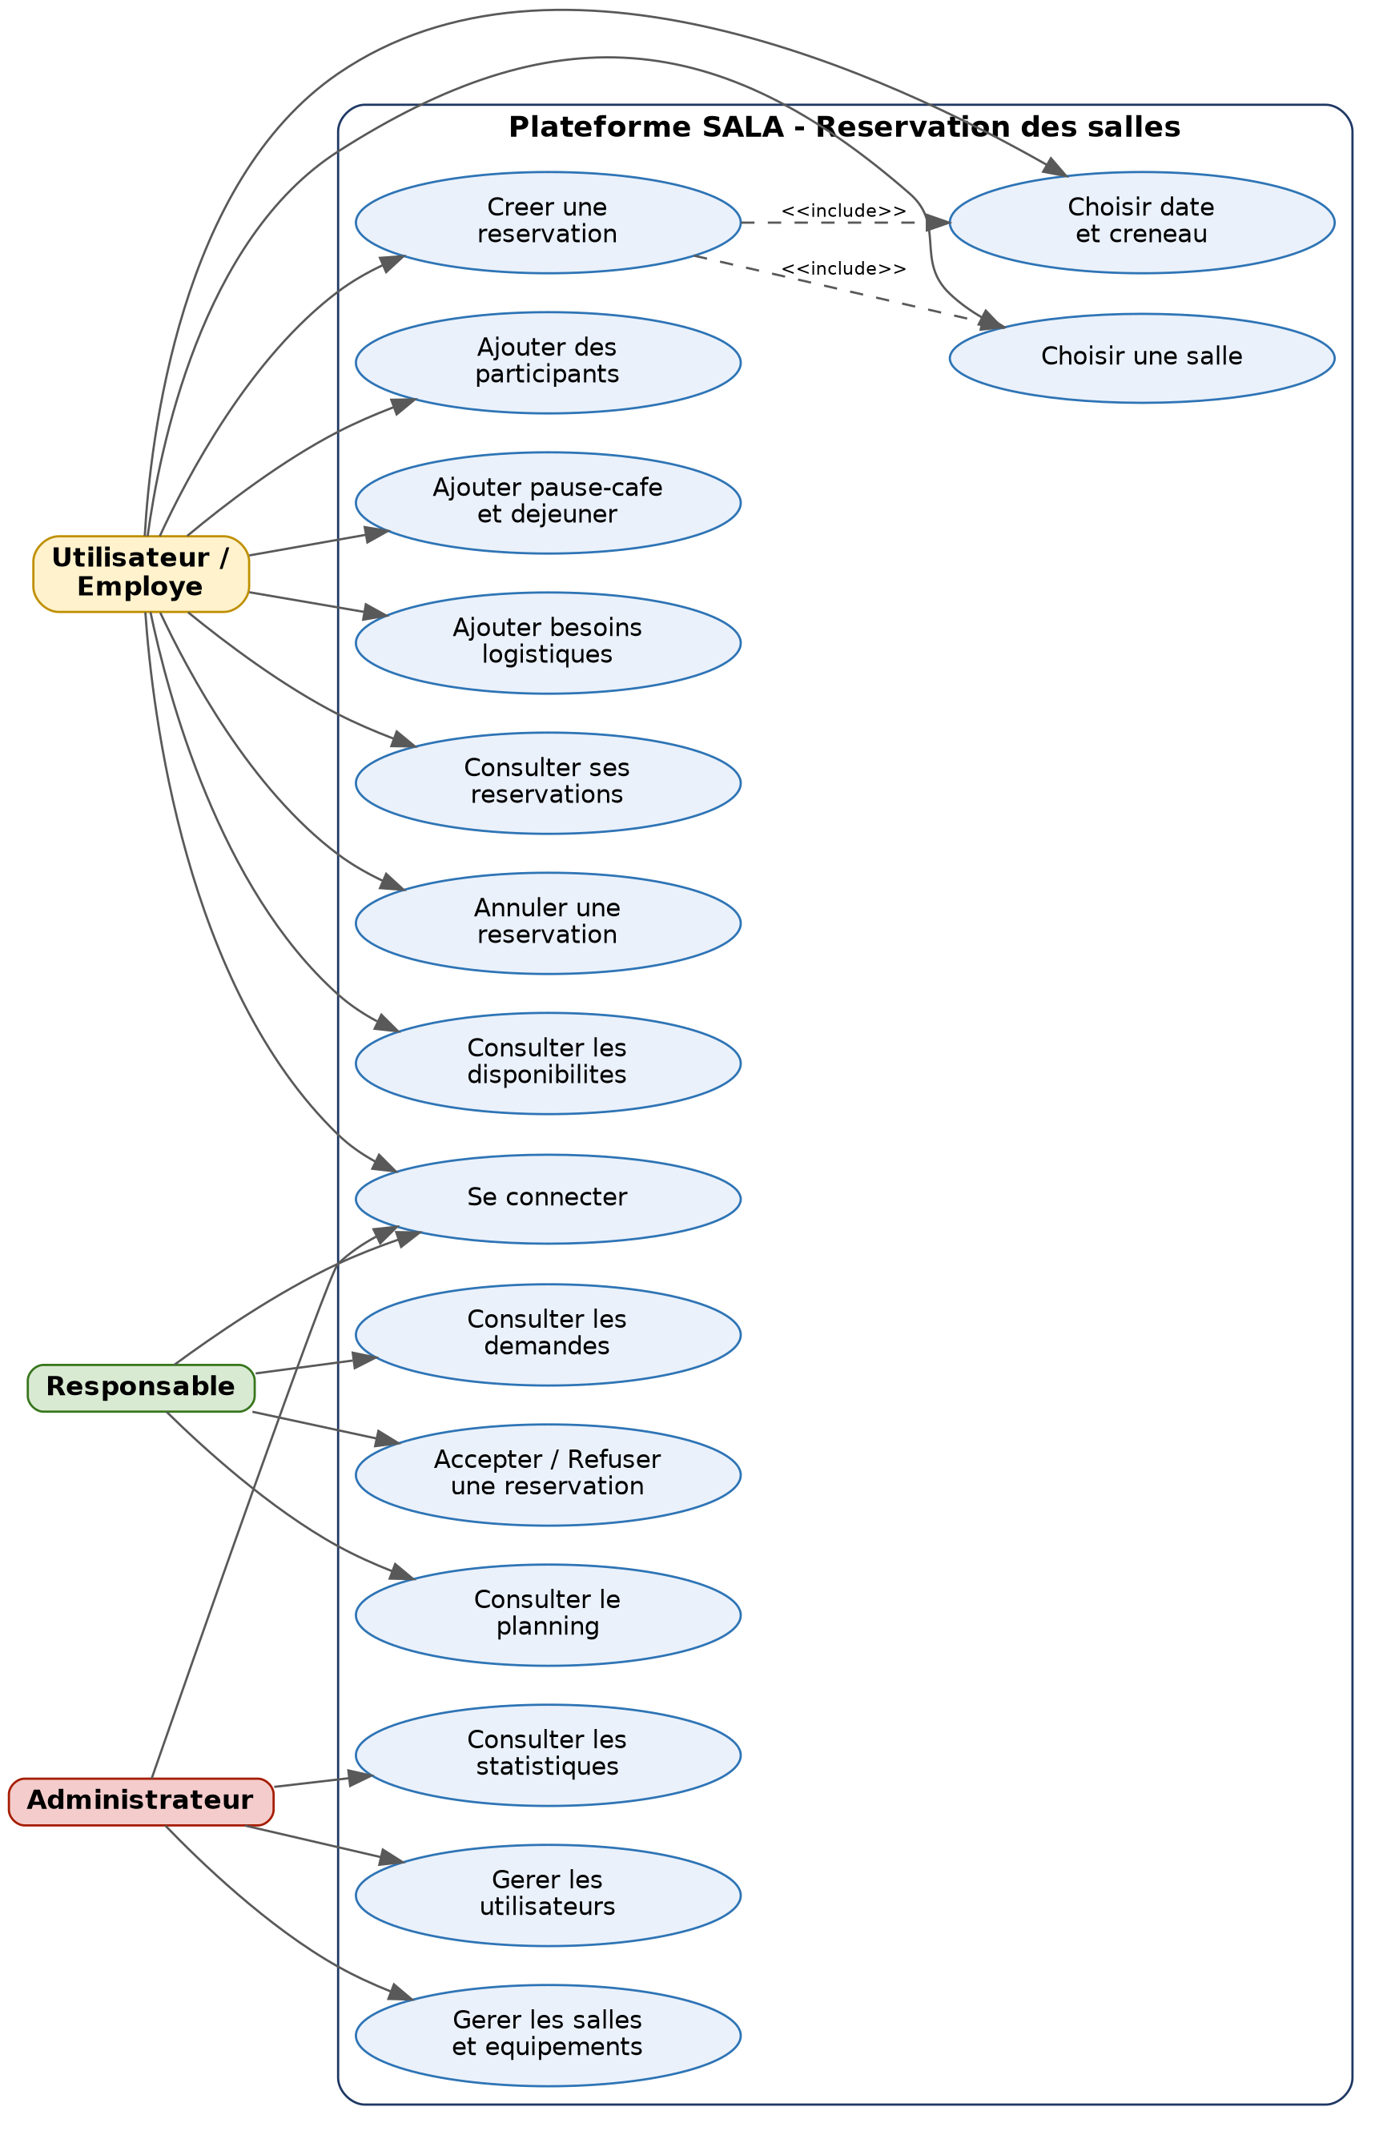Figure 3: use_case global de la réservation d'une salle
Figure — Diagramme de cas d'utilisation global du module de réservation des salles (acteurs Utilisateur, Responsable, Administrateur)
Ce diagramme identifie trois acteurs principaux. L'acteur Utilisateur / Employé regroupe l'ensemble des collaborateurs de l'ONEE habilités à réserver une salle : il peut se connecter, consulter les disponibilités, créer une réservation (ce qui inclut systématiquement le choix d'une date et d'un créneau ainsi que le choix d'une salle), ajouter des participants, demander une pause-café ou un déjeuner, préciser ses besoins logistiques, consulter l'historique de ses réservations et, le cas échéant, en annuler une. L'acteur Responsable, correspondant au gestionnaire de salles, consulte les demandes en attente, accepte ou refuse chaque réservation, et consulte le planning consolidé des salles dont il a la charge. L'acteur Administrateur dispose de droits élargis lui permettant de gérer les comptes utilisateurs, le référentiel des salles et des équipements, ainsi que de consulter les statistiques globales d'utilisation de la plateforme.

3.3 Description détaillée des cas d'utilisation

3.3.1 Cas d'utilisation : Réserver une salle de réunion
Ce cas d'utilisation permet à un collaborateur de rechercher une salle disponible selon des critères précis (date, créneau horaire, capacité, équipements requis), puis de soumettre une demande de réservation. Le système vérifie automatiquement l'absence de conflit avec les réservations existantes et propose, le cas échéant, des créneaux ou des salles alternatives grâce au moteur de suggestion intelligent.
Tableau 5: Fiche descriptive du cas d'utilisation « Réserver une salle »
Champ | Description
Acteur principal | Collaborateur
Préconditions | L'utilisateur est authentifié
Scénario nominal | Recherche de salle → sélection du créneau → validation de la demande → confirmation ou mise en attente de validation
Scénario alternatif | Conflit détecté → proposition de salles ou créneaux alternatifs par le module IA
Postconditions | La réservation est enregistrée et les participants sont notifiés

3.3.2 Cas d'utilisation : Demander et affecter un véhicule
Ce cas d'utilisation couvre le processus complet allant de la demande d'un véhicule par un collaborateur pour une mission donnée, jusqu'à l'affectation effective d'un véhicule et d'un chauffeur par le gestionnaire du parc automobile. Le système vérifie la disponibilité du véhicule sur la période demandée, ainsi que la validité de ses documents administratifs (assurance, visite technique), avant de permettre la validation de l'affectation.

3.3.3 Cas d'utilisation : Gérer la maintenance des véhicules
Ce cas d'utilisation permet au gestionnaire du parc automobile d'enregistrer les opérations de maintenance préventive ou corrective réalisées sur un véhicule, de programmer les prochaines échéances, et de recevoir des alertes automatiques lorsque le kilométrage ou la date d'un véhicule approche du seuil défini pour une intervention.

3.4 Scénarios détaillés
Afin d'illustrer concrètement le fonctionnement du système, plusieurs scénarios d'usage typiques ont été formalisés durant la phase d'analyse. Le premier scénario concerne un collaborateur souhaitant organiser une réunion avec des participants externes : celui-ci se connecte à la plateforme, recherche une salle disponible pour dix personnes équipée d'un vidéoprojecteur, sélectionne un créneau proposé par le système, ajoute les adresses électroniques des participants externes, puis valide la demande. Le système génère automatiquement une convocation au format PDF et l'envoie par courriel à l'ensemble des participants.
Un second scénario concerne un chef de service souhaitant organiser le déplacement de trois collaborateurs vers une agence régionale : celui-ci soumet une demande de véhicule en précisant la destination, la date et la durée de la mission. Le gestionnaire du parc automobile consulte le tableau de bord des véhicules disponibles, vérifie l'absence de conflit et affecte un véhicule ainsi qu'un chauffeur, dont la disponibilité est également vérifiée par le système.

3.5 Règles de gestion
- Une salle ne peut faire l'objet que d'une seule réservation confirmée sur un même créneau horaire.
- Toute réservation impliquant des participants externes nécessite une validation préalable du gestionnaire de salles.
- Un véhicule ne peut être affecté à une mission si sa visite technique ou son assurance a expiré.
- Un chauffeur ne peut être affecté à deux missions simultanées.
- Toute modification ou annulation d'une réservation doit être notifiée à l'ensemble des parties concernées.
- Les actions de suppression définitive sont réservées au rôle Administrateur et sont systématiquement journalisées.

3.6 Spécifications fonctionnelles complémentaires
Au-delà des cas d'utilisation principaux, la plateforme intègre un ensemble de spécifications fonctionnelles complémentaires visant à enrichir l'expérience utilisateur et à renforcer la valeur métier de la solution : un moteur de recherche avancée multi-critères, un système de notifications en temps réel (in-app et par courriel), un module d'export des données aux formats PDF et Excel, ainsi qu'un module de gestion documentaire permettant d'associer des pièces jointes (contrats d'assurance, procès-verbaux de visite technique) aux fiches véhicules.

3.7 Conclusion du chapitre
Ce chapitre a permis de formaliser l'ensemble des besoins fonctionnels du système à travers une étude structurée des acteurs, des cas d'utilisation et des scénarios d'usage. Cette étude fonctionnelle constitue la base sur laquelle s'appuie la conception technique de la solution, détaillée dans le chapitre suivant.

Chapitre 4 : Conception technique

Ce chapitre présente la conception technique de la plateforme, à travers la description de l'architecture logicielle retenue, la justification des choix technologiques effectués, ainsi que les différents diagrammes d'architecture permettant de visualiser l'organisation globale du système.

4.1 Architecture logicielle globale
La solution développée repose sur une architecture trois tiers, modèle éprouvé permettant de séparer clairement les responsabilités entre la couche de présentation, la couche métier et la couche de données. Cette séparation favorise la maintenabilité, la testabilité et l'évolutivité de l'application, en permettant à chaque couche d'évoluer indépendamment des autres, tant que les interfaces qui les relient restent stables.
- Couche de présentation (frontend) : développée avec React.js, elle est responsable de l'affichage des données et de l'interaction avec l'utilisateur, dans le respect des principes de Material Design 3.
- Couche métier (backend) : développée avec le framework Python FastAPI, elle expose une API REST sécurisée, implémente la logique métier et orchestre les échanges avec la base de données.
- Couche de données : assurée par Microsoft SQL Server, elle garantit le stockage persistant, l'intégrité référentielle et la performance des accès aux données.
[ Emplacement pour capture d'écran / figure : Schéma de l'architecture trois tiers de la plateforme ]
Figure — Architecture trois tiers de la plateforme

4.2 Architecture physique
Sur le plan physique, la plateforme est déployée sur l'infrastructure interne de l'ONEE, avec un serveur d'application hébergeant le backend FastAPI et les fichiers statiques du frontend compilé, ainsi qu'un serveur de base de données dédié hébergeant l'instance SQL Server. Les échanges entre le poste client et le serveur d'application transitent par le protocole HTTPS, garantissant le chiffrement des données en transit.
[ Emplacement pour capture d'écran / figure : Diagramme de déploiement de la plateforme ]
Figure — Diagramme de déploiement

4.3 Architecture logique
L'architecture logique du backend suit une organisation en couches inspirée du pattern Modèle-Service-Contrôleur adapté au contexte de FastAPI : une couche de routage (routers) exposant les endpoints de l'API REST, une couche de services implémentant la logique métier, une couche d'accès aux données (repositories) encapsulant les interactions avec la base de données via un ORM, et une couche de schémas (Pydantic) assurant la validation et la sérialisation des données échangées.
Couche | Rôle | Technologie associée
Routers | Exposition des endpoints REST | FastAPI routing
Services | Logique métier et règles de gestion | Python
Repositories | Accès et persistance des données | SQLAlchemy (ORM)
Schémas | Validation et sérialisation | Pydantic
Sécurité | Authentification et autorisation | JWT / OAuth2
Tableau — Organisation en couches du backend

4.4 Architecture applicative du frontend
Le frontend, développé en React.js, adopte une architecture par composants organisée selon une arborescence claire distinguant les pages, les composants réutilisables, les services d'appel à l'API, les contextes de gestion d'état global et les hooks personnalisés. Cette organisation modulaire facilite la réutilisation du code et la montée en charge fonctionnelle de l'application au fil des évolutions futures.
L'interface utilisateur s'appuie sur la bibliothèque Material UI, dont les composants ont été personnalisés pour respecter les spécifications de Material Design 3, notamment en matière de palette de couleurs dynamique, de typographie, d'élévation des composants et d'accessibilité.

4.5 Architecture réseau et sécurité
Sur le plan réseau, la communication entre le frontend et le backend s'effectue exclusivement via des appels API REST au format JSON, sécurisés par le protocole HTTPS. L'authentification repose sur le standard JWT (JSON Web Token) : lors de la connexion, le backend génère un jeton signé contenant les informations d'identité et de rôle de l'utilisateur, que le frontend inclut ensuite dans l'en-tête d'autorisation de chaque requête. Cette approche stateless présente l'avantage de ne pas nécessiter de session serveur persistante, facilitant ainsi la scalabilité horizontale de l'application.
- Chiffrement des mots de passe à l'aide d'algorithmes de hachage robustes (bcrypt).
- Expiration et renouvellement des jetons JWT pour limiter les risques liés au vol de session.
- Contrôle d'accès basé sur les rôles (RBAC) à chaque niveau de l'API.
- Validation systématique des données entrantes via les schémas Pydantic, limitant les risques d'injection.
- Journalisation des actions sensibles à des fins d'audit et de traçabilité.

4.6 Choix technologiques et justification
Tableau 6: Justification des choix technologiques
Technologie | Rôle | Justification du choix
React.js | Framework frontend | Ecosystème mature, performance via le DOM virtuel, large communauté, cohérence avec les standards de la DSI
Material UI / MD3 | Design system | Composants accessibles et personnalisables, cohérence visuelle moderne
Python / FastAPI | Framework backend | Performance élevée grâce à l'asynchronisme, typage fort avec Pydantic, documentation Swagger générée automatiquement
SQL Server | SGBD relationnel | Robustesse, intégration native avec l'environnement Microsoft déjà déployé à l'ONEE, outils d'administration matures
JWT | Authentification | Standard ouvert, approche stateless adaptée à une architecture REST scalable
SQLAlchemy | ORM Python | Abstraction du SQL natif, portabilité, gestion simplifiée des migrations

4.9 Conclusion du chapitre
Ce chapitre a permis de détailler les choix architecturaux et technologiques structurant la plateforme développée. L'architecture trois tiers retenue, combinée à des technologies modernes et robustes, constitue un socle solide pour répondre aux besoins fonctionnels et non fonctionnels identifiés précédemment. Le chapitre suivant approfondit la conception du système à travers une modélisation UML complète.

Chapitre 5 : Conception UML détaillée

Ce chapitre approfondit la modélisation UML du système en présentant successivement le diagramme de cas d'utilisation détaillé, plusieurs diagrammes de séquence illustrant les scénarios critiques, le diagramme de classes.

5.1 Diagramme de cas d'utilisation détaillé
Le diagramme de cas d'utilisation détaillé, présenté ci-dessous, complète la vue d'ensemble présentée au chapitre précédent en explicitant les relations d'inclusion et d'extension entre cas d'utilisation. Par exemple, le cas d'utilisation « Réserver une salle » inclut systématiquement le cas « Vérifier la disponibilité », et peut être étendu par le cas « Suggérer une salle alternative » lorsque le système détecte un conflit.

Figure 4: Diagramme de cas d'utilisation détaillé de la réservation d'une salle

5.2 Diagrammes de séquence

5.2.1 Séquence : Réservation d'une salle de réunion
Le diagramme de séquence suivant illustre les interactions entre l'utilisateur, l'interface React, l'API FastAPI, le module de détection de conflits et la base de données lors de la réservation d'une salle de réunion.

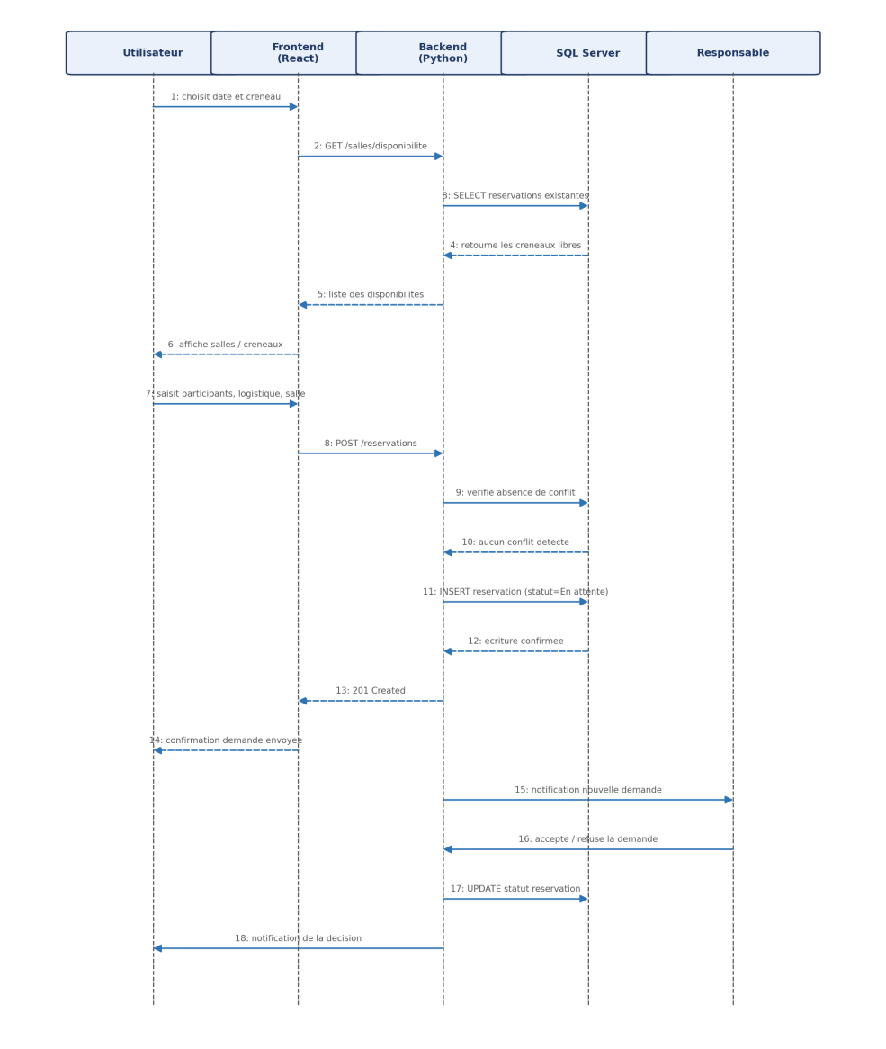Figure 5: Diagramme de séquence de la réservation d'une salle
Ce diagramme se lit de gauche à droite : l'Utilisateur interagit uniquement avec le Frontend React, qui centralise tous les échanges avec le Backend Python ; celui-ci interroge la base SQL Server pour vérifier les disponibilités (messages 1 à 6), puis, une fois la demande complétée (participants, logistique, salle), soumet la réservation pour vérification finale de conflit et enregistrement en base avec un statut « En attente » (messages 7 à 14). Le Backend notifie ensuite le Responsable de la nouvelle demande ; sa décision d'acceptation ou de refus déclenche la mise à jour du statut en base ainsi que l'envoi d'une notification de retour à l'Utilisateur (messages 15 à 18).

5.2.2 Séquence : Affectation d'un véhicule à une mission
Ce second diagramme de séquence décrit le processus d'affectation d'un véhicule et d'un chauffeur à une mission, incluant la vérification préalable des documents administratifs du véhicule.
[ Emplacement pour capture d'écran / figure : Diagramme de séquence — Affectation d'un véhicule ]
Figure — Diagramme de séquence de l'affectation d'un véhicule

5.3 Diagramme de classes
Le diagramme de classes constitue le cœur de la modélisation UML statique du système. Il représente l'ensemble des entités métier manipulées par l'application ainsi que leurs relations. Les principales classes identifiées sont : Utilisateur, Role, Salle, Batiment, Equipement, Reservation, Participant, Vehicule, Chauffeur, Mission, Carburant, Assurance, Maintenance, VisiteTechnique et Notification.

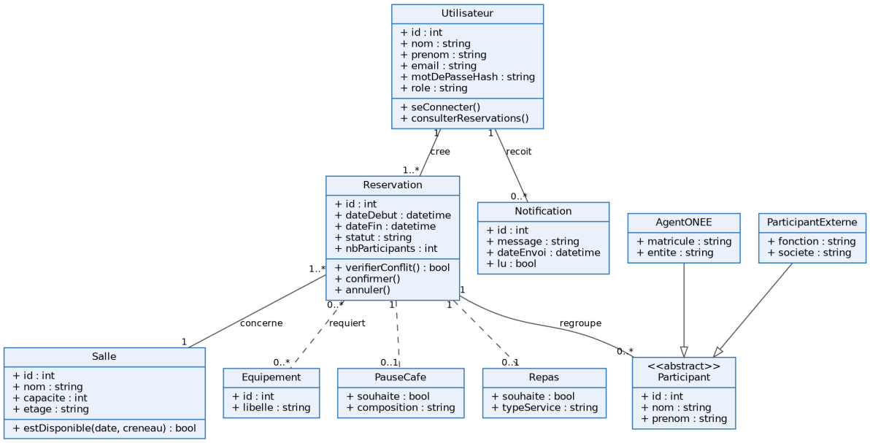Figure 6: Diagramme de classes du module de gestion des réunions

Ce diagramme se concentre volontairement sur le module de gestion des réunions afin de rester lisible. La classe centrale Reservation est associée à un Utilisateur (créateur), à une Salle, à un ensemble de Participant (classe abstraite spécialisée en AgentONEE, identifié par son matricule et son entité, et en ParticipantExterne, identifié par sa fonction et sa société), ainsi qu'à des options PauseCafe et Repas et à des Equipement requis. La classe Notification permet de conserver l'historique des messages envoyés à chaque Utilisateur. Le module de gestion du parc automobile, structurellement analogue (Vehicule, Chauffeur, Mission), est détaillé séparément à la section 6.2 sous forme de Modèle Logique de Données.

5.8 Conclusion du chapitre
La modélisation UML présentée dans ce chapitre offre une vision exhaustive, tant statique que dynamique, du système développé. Elle constitue une documentation de référence facilitant la compréhension du système par toute personne amenée à en assurer la maintenance ou l'évolution future. Le chapitre suivant s'attache à la conception détaillée de la base de données qui supporte l'ensemble de ces objets métier.

Chapitre 6 : Conception de la base de données

Ce chapitre présente la démarche de conception de la base de données relationnelle sur laquelle repose la plateforme, en suivant la méthodologie classique de Merise adaptée au contexte d'un système d'information moderne : élaboration du Modèle Conceptuel de Données (MCD), dérivation du Modèle Logique de Données (MLD) puis du Modèle Physique de Données (MPD), avant une description exhaustive des tables et de leurs contraintes.

6.4 Schéma relationnel
Le schéma relationnel complet, présenté sous forme graphique ci-dessous, met en évidence l'ensemble des relations de clé étrangère entre les dix-huit tables constituant la base de données. Deux grands sous-graphes se dégagent naturellement : celui centré autour de la gestion des salles et des réservations, et celui centré autour de la gestion du parc automobile, reliés entre eux par les tables transverses UTILISATEUR, NOTIFICATION, DOCUMENT et JOURNAL_AUDIT.
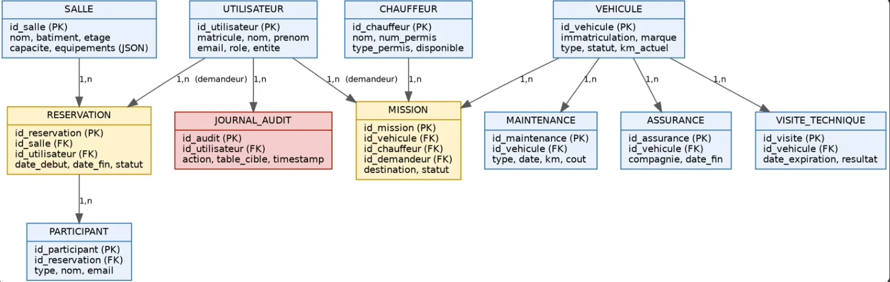
Figure — Schéma relationnel

6.5 Description détaillée des tables principales

6.5.1 Table RESERVATION
La table RESERVATION centralise l'ensemble des demandes de réservation de salles. Chaque enregistrement est lié à une salle et à un utilisateur demandeur, et comporte un statut parmi les valeurs suivantes : « En attente », « Confirmée », « Refusée » ou « Annulée ». Une contrainte CHECK garantit que la date de fin est toujours postérieure à la date de début, tandis qu'un index composite sur les colonnes id_salle, date_debut et date_fin permet d'accélérer significativement les requêtes de détection de conflits, qui constituent l'opération la plus fréquente du module de réservation.

6.5.2 Table MISSION
La table MISSION centralise les informations relatives aux déplacements impliquant un véhicule et un chauffeur. A l'image de la table RESERVATION, elle intègre des contraintes d'intégrité empêchant la double affectation d'un même véhicule ou d'un même chauffeur sur une période chevauchante, cette règle de gestion étant appliquée à la fois au niveau applicatif (dans le service métier FastAPI) et au niveau base de données (via des triggers de validation).

6.5.3 Table JOURNAL_AUDIT
La table JOURNAL_AUDIT constitue le socle de la traçabilité du système. Chaque action sensible (création, modification, suppression d'une entité, tentative de connexion échouée) y est journalisée avec un horodatage précis, l'identifiant de l'utilisateur concerné et un descriptif de l'action réalisée, permettant ainsi de répondre aux exigences d'audit et de conformité propres à un établissement public.

6.6 Contraintes et intégrité référentielle
L'ensemble des relations entre tables est protégé par des contraintes de clé étrangère avec des règles de suppression adaptées à chaque contexte métier : suppression en cascade pour les tables de détail directement dépendantes (par exemple PARTICIPANT dépend de RESERVATION), et restriction de suppression pour les tables de référence critiques (par exemple, un VEHICULE ne peut être supprimé tant qu'il possède des missions actives), afin de préserver l'intégrité historique des données.

6.7 Justification du choix de SQL Server
Le choix de Microsoft SQL Server comme système de gestion de base de données s'explique par plusieurs facteurs convergents : la cohérence avec l'infrastructure Microsoft déjà largement déployée au sein de l'ONEE, la robustesse et la maturité du moteur transactionnel de SQL Server pour la gestion de volumes de données critiques, ainsi que la disponibilité d'outils d'administration et de sauvegarde déjà maîtrisés par les équipes internes de la Direction des Systèmes d'Information.

6.8 Conclusion du chapitre
La conception de la base de données présentée dans ce chapitre constitue le socle de persistance de l'ensemble des fonctionnalités développées. La rigueur apportée à la modélisation, depuis le MCD jusqu'au MPD, garantit l'intégrité, la performance et l'évolutivité future du système d'information. Le chapitre suivant aborde la phase de réalisation concrète de la plateforme, module par module.

Chapitre 7 : Réalisation

Ce chapitre décrit la phase de réalisation concrète de la plateforme, en présentant l'organisation du projet, la structuration du code frontend et backend, ainsi qu'une description détaillée de chacun des modules fonctionnels développés durant le stage.

7.1 Pipeline de réalisation du projet
Au-delà de la description module par module qui structure le reste de ce chapitre, il paraît utile de retracer la démarche chronologique réellement suivie pour construire la plateforme, module de réservation des salles puis module de gestion du parc automobile. Cette démarche n'a pas consisté à écrire du code frontend et backend de façon simultanée et désorganisée, mais à avancer par étapes successives, chacune s'appuyant sur les résultats de la précédente. Le schéma ci-dessous résume ce pipeline, détaillé dans les sous-sections suivantes pour le module de réservation des salles, puis repris à l'identique pour le module véhicules (section 7.11).
Etape | Contenu
1. Analyse et compréhension du besoin | Immersion métier, identification des utilisateurs, des ressources et des règles de gestion
2. Architecture Backend Python | Conception de la structure du projet avant tout code fonctionnel
3. Conception SQL Server | Identification des entités, attributs, relations et contraintes
4. Compréhension des données de l'ONEE | Prise de connaissance du contexte et des informations internes disponibles
5. Workflow et maquettage Figma | Traduction des besoins en parcours utilisateur et en interfaces
6. Développement Frontend React / JavaScript | Implémentation des interfaces et connexion au Backend
7. Intégration, tests puis répétition pour le module véhicules | Même pipeline appliqué au second module
Tableau — Etapes du pipeline de réalisation suivi durant le stage

7.1.1 Phase 1 — Analyse et compréhension du besoin
Le stage a débuté par une phase d'analyse, avant toute ligne de code. Il s'agissait de comprendre le fonctionnement général du processus de gestion des salles de réunion tel qu'il existait au sein de l'ONEE, en échangeant avec l'encadrant professionnel et les futurs utilisateurs de la plateforme. Cette étape a permis d'identifier les utilisateurs concernés, les responsables chargés de valider les réservations, les ressources en jeu (salles, équipements), les informations nécessaires à une demande de réservation, les différentes étapes du processus de réservation, ainsi que les règles métier et les besoins fonctionnels à couvrir. Cette phase d'analyse, bien que non visible dans le code, a conditionné l'ensemble des choix de conception qui ont suivi.

7.1.2 Phase 2 — Conception de l'architecture Backend
Une fois le besoin clarifié, le travail a commencé par la partie Backend en Python. Avant d'écrire le code fonctionnel, une phase de conception de l'architecture du projet a été nécessaire afin de déterminer comment organiser le Backend, comment séparer les différentes responsabilités (routes, logique métier, accès aux données), comment structurer la communication avec la base de données, comment organiser les endpoints de l'API, et comment prévoir la connexion future avec le Frontend. Cette étape de structuration technique, présentée plus en détail à la section 7.2, a permis de poser des bases claires avant d'entamer le développement des fonctionnalités elles-mêmes.

7.1.3 Phase 3 — Conception de la base de données SQL Server
Après cette conception initiale du Backend, le travail s'est poursuivi sur la base de données, réalisée avec Microsoft SQL Server. Cette étape a consisté à identifier les entités nécessaires au fonctionnement de la plateforme, à définir leurs attributs, à établir les relations entre elles, à déterminer les clés primaires et étrangères, à poser les contraintes d'intégrité utiles, et à organiser l'ensemble selon une démarche de normalisation, afin d'aboutir à une base de données structurée et adaptée aux besoins réels du projet.

7.1.4 Phase 4 — Compréhension des données de l'entreprise
Une partie importante du travail a consisté à comprendre les données disponibles dans l'environnement de l'ONEE : la structure des informations déjà utilisées par les services concernés, les informations effectivement utiles au projet, les relations existant entre ces données, et la manière d'adapter le modèle de données construit à l'étape précédente à ces réalités de terrain. Cette étape a permis de préparer l'exploitation de ces données par le Backend, tout en respectant la confidentialité des informations internes à l'Office [Donnée interne à compléter].

7.1.5 Phase 5 — Conception UX/UI et Workflow avec Figma
Une fois les fonctionnalités et les données comprises, le travail s'est porté sur la conception du Workflow et des interfaces à l'aide de l'outil Figma. Cette étape a permis de transformer les besoins fonctionnels identifiés en phase 1 en un parcours utilisateur concret. Pour le module des salles, ce parcours a été formalisé de la manière suivante :
Ordre | Etape du parcours
1 | Accueil
2 | Réserver une salle
3 | Choix de la date
4 | Choix du créneau
5 | Durée
6 | Nombre de participants
7 | Pause café
8 | Déjeuner
9 | Participants
10 | Logistique
11 | Salles disponibles
12 | Choix de la salle
13 | Connexion
14 | Résumé
15 | Validation
16 | Demande envoyée au responsable
Tableau — Workflow de réservation d'une salle conçu sous Figma
Cette conception a été guidée par un ensemble de principes d'UX/UI : simplicité de chaque écran, ergonomie et hiérarchie visuelle claire, cohérence entre les différentes étapes, compatibilité avec un affichage responsive, réduction du nombre d'actions demandées à l'utilisateur à chaque étape, retour visuel (feedback) systématique après chaque action, et navigation intuitive d'une étape à l'autre. Cette conception s'est efforcée de respecter autant que possible la charte graphique de l'ONEE.

7.1.6 Phase 6 — Développement Frontend
Sur la base du Workflow et des maquettes Figma, le développement du Frontend a ensuite été réalisé avec React et JavaScript. Cette étape a couvert la création de l'interface et des composants correspondant à chaque écran du parcours, l'organisation des pages et de la navigation entre elles, la construction des formulaires de saisie, l'affichage dynamique des données renvoyées par le Backend, la communication avec l'API via des appels HTTP, la gestion des états locaux de l'application (étape courante, données saisies), l'affichage des messages d'erreur et des notifications, ainsi que l'adaptation de l'interface à différentes tailles d'écran. React a été utilisé pour sa capacité à construire une interface découpée en composants modulaires et réutilisables, ce qui a facilité la construction des dix écrans successifs de l'assistant de réservation détaillés à la section 7.8.

7.2 Architecture du projet et organisation des dossiers
Le projet a été organisé en deux dépôts distincts, l'un pour le frontend et l'autre pour le backend, chacun structuré selon les bonnes pratiques propres à sa technologie. Cette séparation facilite le déploiement indépendant des deux couches ainsi que la mise en place future d'un pipeline d'intégration continue distinct pour chacune.
Dossier | Contenu
frontend/src/pages | Pages principales de l'application (Connexion, TableauDeBord, Salles, Reservations, Vehicules, Missions, Administration)
frontend/src/components | Composants réutilisables (formulaires, cartes, tableaux, calendrier de réservation)
frontend/src/services | Services d'appel à l'API REST via Axios
frontend/src/context | Contextes React pour la gestion de l'authentification et de l'état global
backend/app/routers | Endpoints de l'API REST organisés par domaine fonctionnel
backend/app/services | Logique métier et règles de gestion
backend/app/models | Modèles SQLAlchemy représentant les tables de la base de données
backend/app/schemas | Schémas Pydantic de validation et de sérialisation
backend/app/core | Configuration, sécurité et gestion des jetons JWT
Tableau — Organisation des dossiers du projet

7.3 Frontend React.js
Le frontend a été développé avec React.js en s'appuyant sur des composants fonctionnels et des hooks (useState, useEffect, useContext) plutôt que sur des composants de classe, conformément aux pratiques actuelles recommandées par la communauté React. La navigation entre les différentes pages est assurée par React Router, tandis que la gestion des appels à l'API REST du backend est centralisée dans des services dédiés utilisant la bibliothèque Axios, avec une gestion centralisée des intercepteurs pour l'ajout automatique du jeton JWT dans l'en-tête des requêtes et la gestion des erreurs d'authentification.
L'interface utilisateur respecte les principes de Material Design 3 : palette de couleurs dynamique dérivée d'une couleur source (ici une teinte sarcelle rappelant l'identité visuelle institutionnelle), utilisation cohérente de l'élévation pour hiérarchiser visuellement les composants, typographie adaptative, et composants interactifs (boutons, champs de saisie, cartes) conformes aux spécifications officielles de Google. L'application développée pour le module de réservation de salles a été nommée en interne « SALA » (contraction de « Salle » et suggérant également la notion de salle en espagnol/italien, facilement mémorisable par les utilisateurs), et se présente sous la forme d'un espace employé avec un menu latéral persistant donnant accès au tableau de bord, à la prise de réservation, à l'historique des réservations, au calendrier, aux notifications, au profil et aux paramètres.

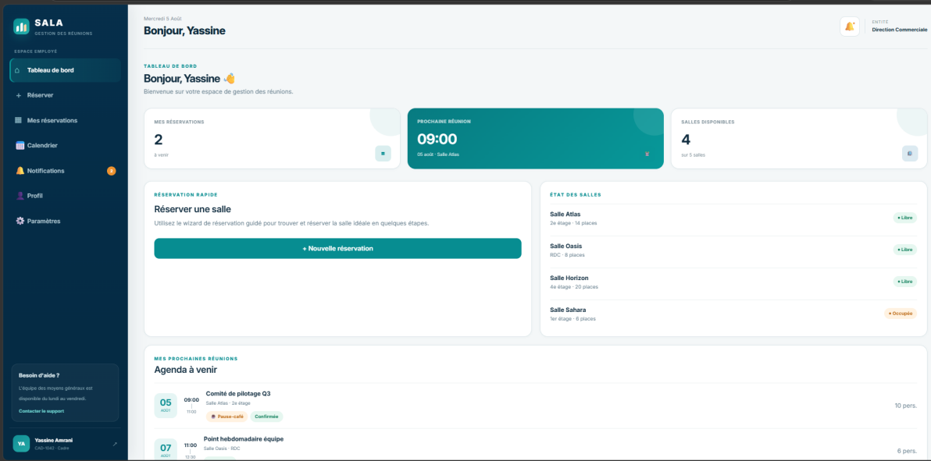Figure 7: Tableau de bord général de l'espace employé (application SALA)
Ce tableau de bord, illustré ci-dessus, offre en un coup d'œil au collaborateur connecté le nombre de ses réservations à venir, l'heure et la salle de sa prochaine réunion, le nombre de salles disponibles à l'instant présent, ainsi qu'un raccourci direct vers l'assistant de réservation guidée et la liste de ses prochaines réunions planifiées.

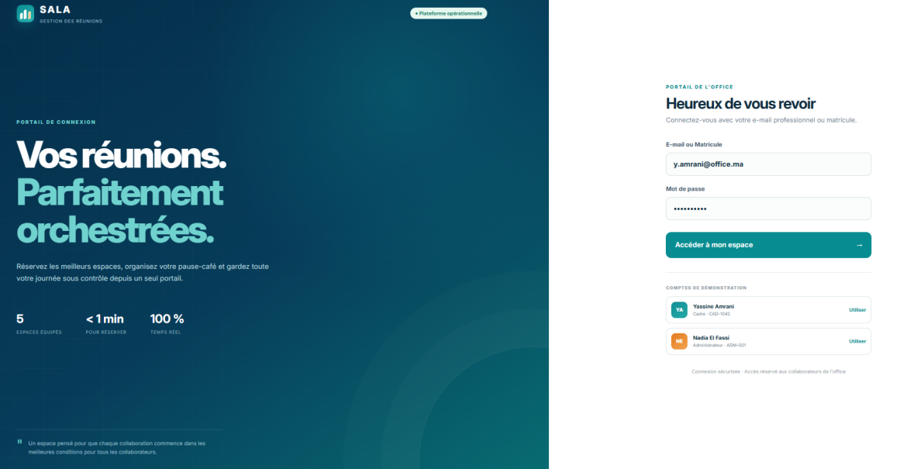Figure 8: Portail de connexion de la plateforme SALA
Figure — Portail de connexion de la plateforme SALA
La page de connexion, présentée ci-dessus, propose une mise en page en deux colonnes conforme aux standards actuels des portails d'entreprise : un panneau de gauche valorisant l'identité de la plateforme et ses indicateurs clés (nombre d'espaces équipés, délai moyen de réservation, taux de disponibilité en temps réel), et un panneau de droite dédié au formulaire d'authentification par adresse électronique professionnelle ou matricule.

7.4 Backend FastAPI et API REST
Le backend expose une API REST structurée en ressources conformes aux conventions REST usuelles (verbes HTTP GET, POST, PUT, PATCH, DELETE associés à des routes explicites telles que /salles, /reservations, /vehicules, /missions). FastAPI a permis de générer automatiquement une documentation interactive de l'API au format Swagger/OpenAPI, facilitant les tests manuels ainsi que la communication avec l'équipe frontend durant les phases d'intégration.
Ressource | Endpoints principaux | Méthodes
Authentification | /auth/login, /auth/refresh, /auth/me | POST, GET
Utilisateurs | /utilisateurs, /utilisateurs/{id} | GET, POST, PUT, DELETE
Salles | /salles, /salles/{id}, /salles/disponibilite | GET, POST, PUT, DELETE
Réservations | /reservations, /reservations/{id}, /reservations/{id}/valider | GET, POST, PUT, PATCH
Véhicules | /vehicules, /vehicules/{id}, /vehicules/disponibilite | GET, POST, PUT, DELETE
Missions | /missions, /missions/{id}, /missions/{id}/affecter | GET, POST, PUT, PATCH
IA | /ia/suggestion-salle, /ia/optimisation-parc | POST
Tableau — Extrait des principaux endpoints de l'API REST
[ Emplacement pour capture d'écran / figure : Capture d'écran — Documentation Swagger de l'API FastAPI ]
Figure — Documentation Swagger générée automatiquement

7.5 Authentification JWT et gestion des rôles
Le module d'authentification repose sur le protocole OAuth2 avec jetons JWT, tel que nativement supporté par FastAPI via le module fastapi.security. Lors de la connexion, l'utilisateur transmet son adresse électronique et son mot de passe ; après vérification du hachage du mot de passe (bcrypt), le backend génère un jeton d'accès à durée de vie limitée ainsi qu'un jeton de rafraîchissement. Chaque endpoint sensible de l'API est protégé par une dépendance FastAPI vérifiant la validité du jeton ainsi que le rôle de l'utilisateur associé, garantissant qu'un collaborateur standard ne puisse pas accéder aux fonctionnalités réservées aux gestionnaires ou aux administrateurs.

7.6 Module de gestion des utilisateurs et des rôles
Ce module permet à l'administrateur de créer, modifier et désactiver les comptes utilisateurs, de leur attribuer un rôle parmi ceux définis dans le système (Collaborateur, Gestionnaire de salles, Gestionnaire de parc, Chauffeur, Administrateur), et de consulter l'historique des connexions de chaque utilisateur à des fins de sécurité.

7.7 Module de gestion des salles
Ce module permet la gestion complète du référentiel des salles de réunion : création et modification des bâtiments, des salles associées, de leur capacité et des équipements qui leur sont rattachés (vidéoprojecteur, écran interactif, système de visioconférence, etc.). Il constitue la base de données de référence exploitée par le module de réservation.

7.8 Module de réservation intelligente
Le module de réservation constitue le cœur fonctionnel de la partie « gestion des salles » de la plateforme. Plutôt que de proposer un formulaire unique et dense, le choix ergonomique retenu a été celui d'un assistant de réservation guidée (wizard) décomposant la demande en dix étapes successives, chacune centrée sur une seule décision, ce qui réduit la charge cognitive de l'utilisateur et permet au système de filtrer progressivement les salles compatibles à mesure que les critères sont renseignés. Une barre de progression et un fil d'Ariane (breadcrumb) affichés en haut de chaque écran indiquent en permanence à l'utilisateur l'étape courante sur les dix que compte le parcours.

7.8.1 Étape 1 — Sélection de la date
La première étape invite l'utilisateur à choisir la date de sa réunion à l'aide d'un calendrier interactif. Seules les dates futures sont sélectionnables ; un point orange sous certains jours signale une charge de réservation déjà élevée sur cette journée, donnant à l'utilisateur une indication visuelle immédiate avant même de poursuivre le parcours.

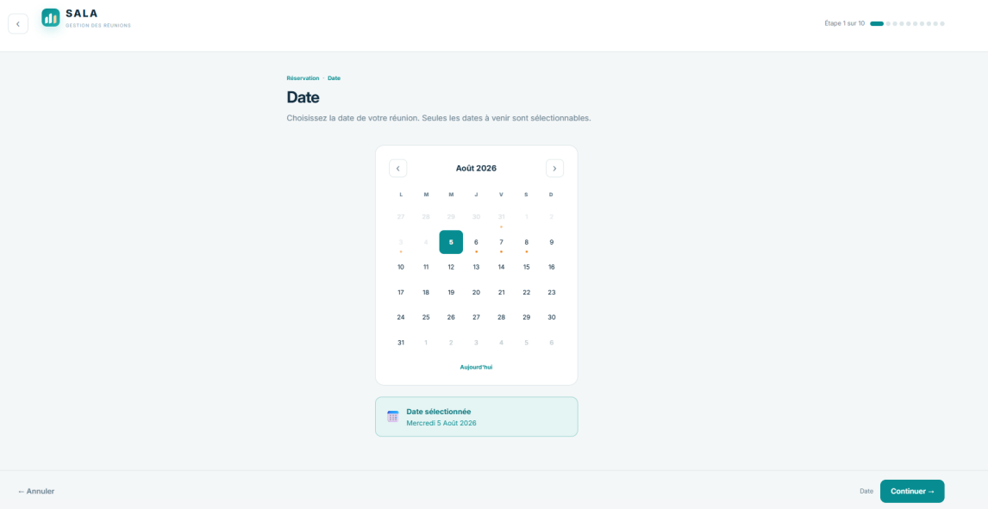Figure 9: Étape 1/10 : sélection de la date de la réunion
Figure — Étape 1/10 : sélection de la date de la réunion

7.8.2 Étape 2 — Définition du créneau horaire
L'utilisateur définit ensuite son heure de début et son heure de fin à l'aide de menus déroulants. La durée totale de la réunion est recalculée dynamiquement et affichée en évidence (ici 2h30min), tandis qu'un aperçu des créneaux de la journée permet de visualiser d'un seul coup d'œil les plages déjà occupées (affichées en rouge) et les plages libres (affichées en blanc), le créneau sélectionné étant mis en surbrillance.
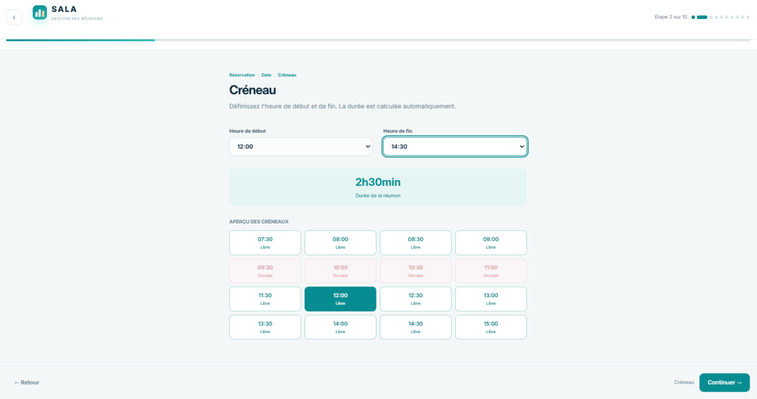Figure 10: Étape 2/10 : définition du créneau horaire et aperçu des disponibilités
Figure — Étape 2/10 : définition du créneau horaire et aperçu des disponibilités

7.8.3 Étape 3 — Nombre de participants
La troisième étape demande à l'utilisateur d'indiquer le nombre de participants attendus, organisateur inclus, via un compteur incrémental ou des raccourcis prédéfinis (5, 8, 10, 12, 15 ou 20 personnes). Dès la saisie de cette information, le système affiche en temps réel la liste des salles compatibles avec la capacité demandée, en distinguant visuellement (icône verte ou rouge) les salles suffisamment grandes des salles trop petites, anticipant ainsi l'étape de sélection finale de la salle.
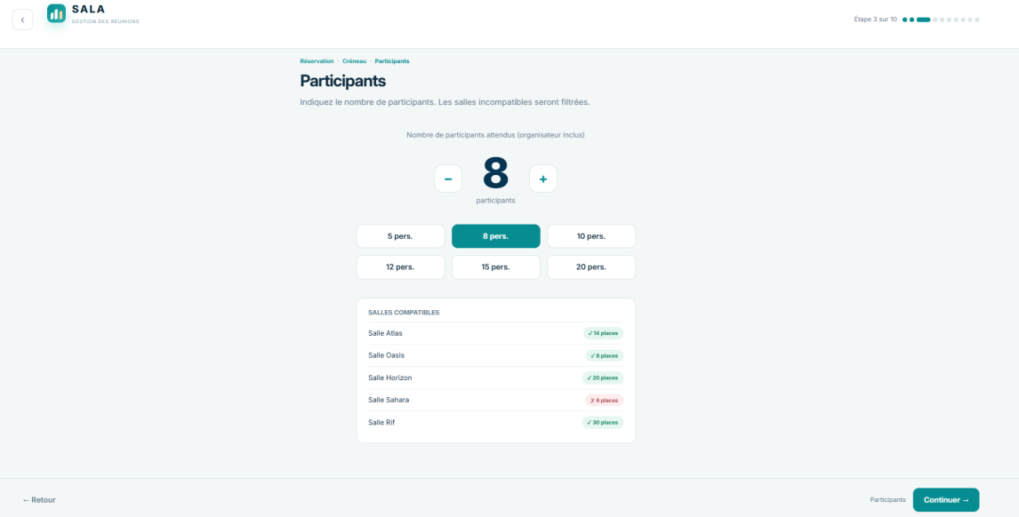Figure 11: Étape 3/10 : nombre de participants et pré-filtrage des salles compatibles
Figure — Étape 3/10 : nombre de participants et pré-filtrage des salles compatibles

7.8.4 Étape 4 — Pause-café
Au-delà de la seule réservation de l'espace physique, la plateforme SALA intègre la dimension logistique complète de l'organisation d'une réunion, à l'image des outils de gestion d'événements d'entreprise. L'étape 4 permet ainsi de demander l'organisation d'une pause-café, avec un champ de texte libre permettant de préciser la composition souhaitée (café, thé, eau, viennoiseries). Un message informatif précise que la demande sera automatiquement transmise aux services généraux et préparée quinze minutes avant le début de la réunion.
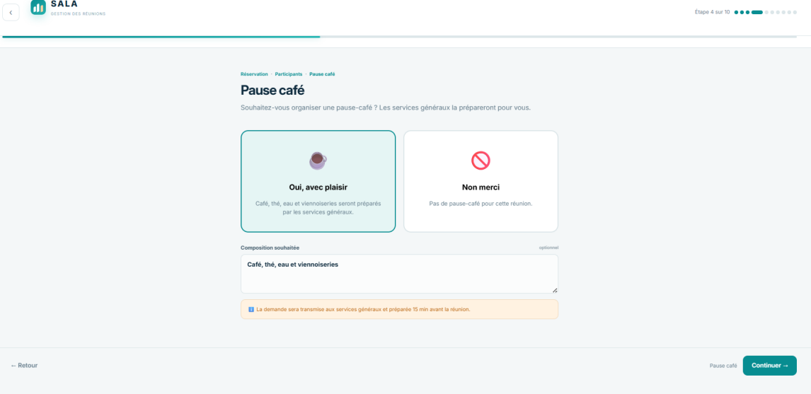Figure 12: Étape 4/10 : demande de pause-café
Figure — Étape 4/10 : demande de pause-café

7.8.5 Étape 5 — Déjeuner
De manière similaire, l'étape 5 permet de commander un déjeuner pour les réunions se prolongeant sur la pause méridienne, avec le choix entre un service en self-service (buffet libre-service avec plateau repas) et un service à table assuré par un serveur dédié, ce dernier étant adapté aux réunions impliquant des invités externes ou une dimension protocolaire particulière.
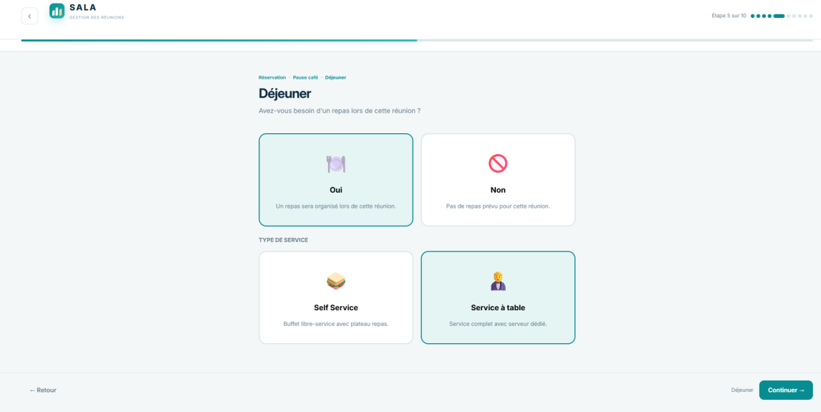Figure 13: Étape 5/10 : gestion du déjeuner et du type de service
Figure — Étape 5/10 : gestion du déjeuner et du type de service

7.8.6 Étape 6 — Gestion des invités
L'étape 6 correspond au module de gestion des participants proprement dit, avec une distinction claire entre deux onglets : « Employés », permettant d'ajouter des collaborateurs internes identifiés par leur prénom, nom et matricule ou service, et « Visiteurs externes », permettant de saisir manuellement les coordonnées de personnes extérieures à l'ONEE conviées à la réunion. Un bouton « Ajouter un employé » permet de répéter la saisie autant de fois que nécessaire.
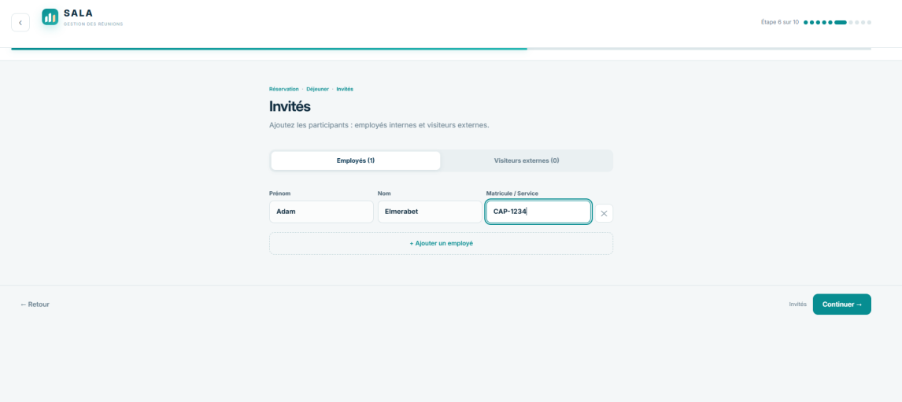Figure 14: Étape 6/10 : ajout des participants internes et externes
Figure — Étape 6/10 : ajout des participants internes et externes

7.8.7 Étape 7 — Besoins logistiques et équipements
L'étape 7 permet à l'utilisateur de sélectionner, parmi une liste de huit équipements possibles (vidéoprojecteur, tableau blanc, paperboard, écran interactif, connexion Internet, caméra, microphone, ordinateur, système de visioconférence), ceux dont il aura besoin pour sa réunion. Conformément à la logique de filtrage progressif du wizard, seules les salles disposant de l'ensemble des équipements cochés seront proposées à l'étape suivante, ce qui évite à l'utilisateur de sélectionner une salle inadaptée à son besoin technique.
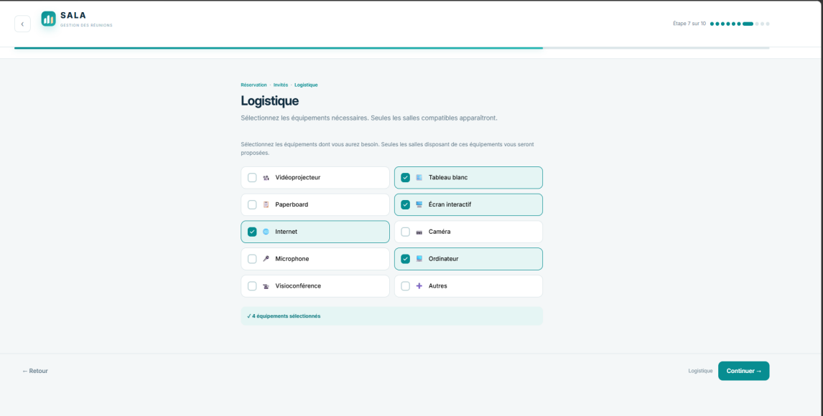Figure 15: Étape 7/10 : sélection des équipements et de la logistique requise
Figure — Étape 7/10 : sélection des équipements et de la logistique requise

7.8.8 Étape 8 — Sélection de la salle
Sur la base de l'ensemble des critères renseignés aux étapes précédentes (date, créneau, capacité, équipements), le système présente à l'étape 8 la liste restreinte des salles compatibles, classées et présentées sous forme de cartes détaillées indiquant la superficie, l'étage, une courte description de la vocation de la salle, ainsi que la liste complète de ses équipements. L'utilisateur sélectionne la salle de son choix parmi celles proposées ; c'est à ce niveau qu'intervient, en cas de forte contention sur une salle donnée, le moteur de suggestion intelligent détaillé au chapitre 10.
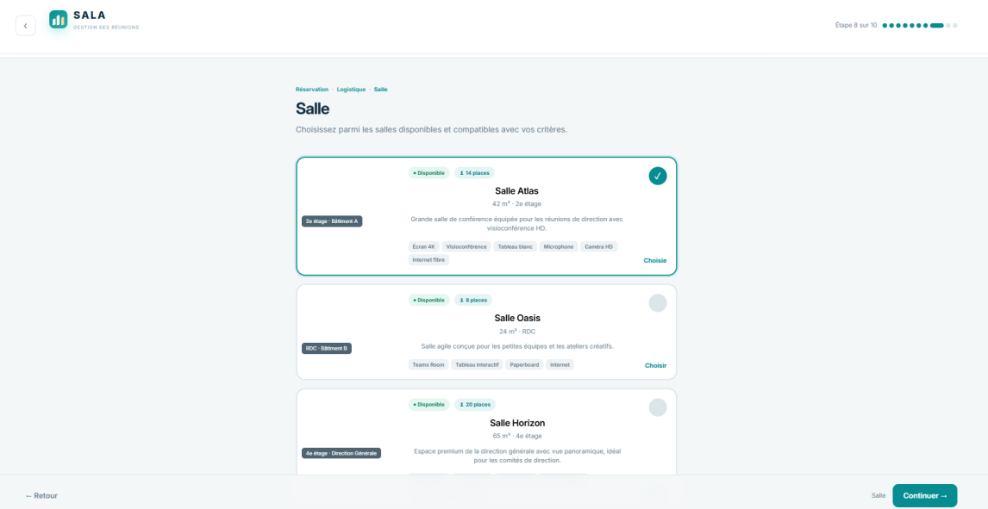Figure 16: Étape 8/10 : sélection de la salle parmi les propositions compatibles
Figure — Étape 8/10 : sélection de la salle parmi les propositions compatibles

7.8.9 Étape 9 — Vérification de la connexion
L'étape 9 constitue une étape de sécurité et de traçabilité : le système vérifie que l'utilisateur est bien authentifié avant de finaliser la demande, et affiche un rappel de son identité (nom, direction, matricule) ainsi qu'une confirmation explicite que la réservation sera enregistrée sous son compte, garantissant ainsi l'imputabilité de chaque demande conformément aux exigences de traçabilité définies au chapitre 4.
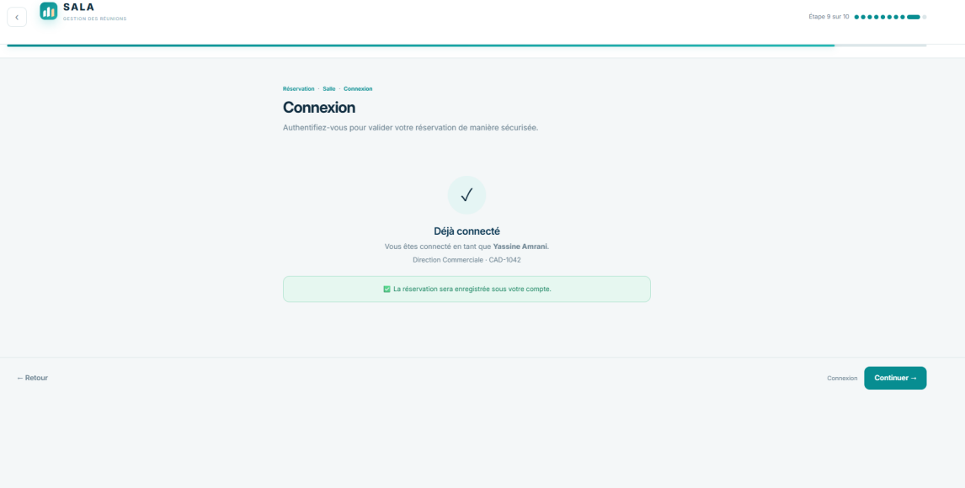Figure 17: Étape 9/10 : vérification de l'authentification avant validation
Figure — Étape 9/10 : vérification de l'authentification avant validation

7.8.10 Étape 10 — Résumé et confirmation
La dixième et dernière étape présente une synthèse exhaustive de l'ensemble des choix effectués par l'utilisateur tout au long du parcours : salle retenue, date, horaire, nombre de participants, options de pause-café et de déjeuner, équipements demandés, organisateur et liste des participants invités. Cet écran récapitulatif permet à l'utilisateur de vérifier l'exactitude de sa demande avant de cliquer sur le bouton final « Confirmer la réservation », qui déclenche l'enregistrement en base de données, la vérification finale d'absence de conflit, puis la génération et l'envoi automatique de la convocation aux participants.
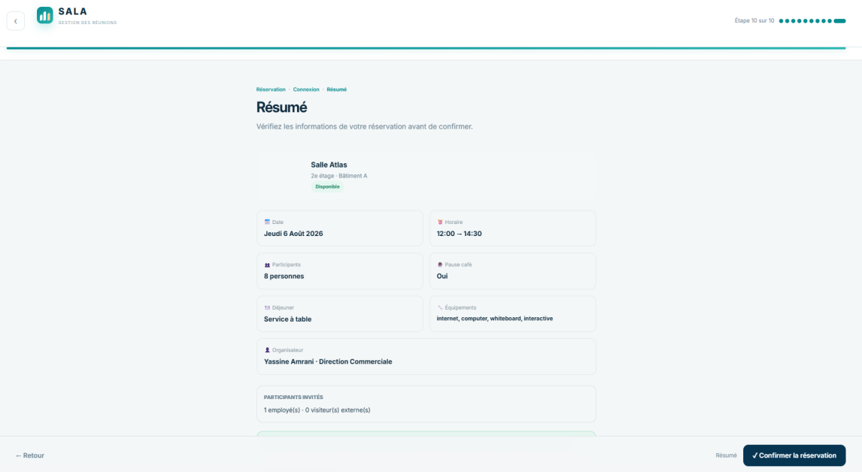Figure 18: Étape 10/10 : écran récapitulatif et confirmation de la réservation
Figure — Étape 10/10 : écran récapitulatif et confirmation de la réservation
Cette approche par assistant guidé en dix étapes, bien que plus longue qu'un formulaire unique, a été validée lors des tests utilisateurs présentés au chapitre 8 comme significativement plus intuitive pour des utilisateurs peu familiers des outils de réservation numériques, en particulier pour la prise en charge de la dimension logistique complète (restauration, équipements) qui dépasse le simple périmètre de la réservation d'un espace.

7.9 Module de gestion des participants et convocations
Ce module permet d'ajouter des participants internes (sélectionnés parmi les utilisateurs de la plateforme) ou externes (saisis manuellement avec leur adresse électronique) à une réservation. Une fois la réservation confirmée, le système génère automatiquement une convocation au format PDF, intégrant les informations essentielles de la réunion (objet, date, horaire, lieu, liste des participants), et procède à son envoi par courriel à l'ensemble des personnes concernées.

7.10 Pipeline appliqué au module de gestion des véhicules
Une fois le module de réservation des salles achevé et testé, la même démarche méthodologique a été appliquée au second module du projet, la gestion du parc automobile, en suivant exactement le même pipeline que celui détaillé à la section 7.1 :
Etape | Application au module véhicules
1. Analyse du besoin | Compréhension du processus existant de gestion des véhicules, des chauffeurs et des missions
2. Architecture Backend Python | Réutilisation de la structure définie pour le module salles, étendue aux nouvelles ressources
3. Conception SQL Server | Modélisation des entités Véhicule, Chauffeur, Mission, Carburant, Assurance, Maintenance
4. Compréhension des données | Identification des informations techniques nécessaires au suivi des véhicules
5. Workflow avec Figma | Conception du parcours de demande et d'affectation d'un véhicule
6. Développement React / JavaScript | Interfaces de gestion du parc, des missions et des affectations
7. Intégration Backend / Frontend puis tests | Vérification de bout en bout du module véhicules
Tableau — Pipeline de réalisation appliqué au module de gestion des véhicules
Cette réutilisation du même pipeline pour les deux modules a permis de capitaliser sur les choix d'architecture déjà validés lors du développement du module salles (organisation des dossiers, structure des endpoints, gestion de l'authentification), tout en adaptant la conception de la base de données et le Workflow Figma aux spécificités du parc automobile : disponibilité d'un véhicule sur une période, informations techniques (immatriculation, marque, modèle, année, catégorie, nombre de places, type de carburant, capacité du réservoir, niveau de carburant, consommation, autonomie, kilométrage, état), affectation d'un chauffeur, et validation de la demande par un responsable, de manière analogue à la validation d'une réservation de salle. Les modules décrits dans les sections suivantes (7.11 à 7.17) détaillent le résultat de cette démarche.

7.11 Module de gestion du parc automobile
Ce module centralise l'ensemble des informations relatives aux véhicules de l'Office : immatriculation, marque, modèle, année de mise en circulation, statut (disponible, en mission, en maintenance, hors service). Il constitue la brique de base sur laquelle s'appuient les modules de missions, de carburant, d'assurance, de maintenance et de visite technique.

7.12 Module de gestion des chauffeurs
Ce module gère le référentiel des chauffeurs de l'Office, incluant leurs informations personnelles, leur numéro de permis de conduire et sa date de validité, ainsi que leur statut de disponibilité, mis à jour automatiquement en fonction des missions qui leur sont affectées.

7.13 Module de missions
Le module de missions permet la planification des déplacements impliquant un véhicule et un chauffeur. Il applique les règles de gestion définies au chapitre 3, notamment l'impossibilité d'affecter un véhicule ou un chauffeur déjà engagé sur une période chevauchante, et propose une vue calendaire consolidée de l'ensemble des missions planifiées.
[ Emplacement pour capture d'écran / figure : Capture d'écran — Planning des missions et affectation des véhicules ]
Figure — Planning des missions

7.14 Module de gestion du carburant
Ce module permet d'enregistrer les pleins de carburant effectués pour chaque véhicule, avec la date, la quantité en litres et le coût associé, permettant ainsi de calculer des indicateurs de consommation moyenne par véhicule et par type de mission, exploités par la suite dans le module de tableau de bord.

7.15 Module de gestion des assurances
Ce module assure le suivi des contrats d'assurance de chaque véhicule, avec des alertes automatiques générées un mois avant l'échéance du contrat, permettant au gestionnaire du parc automobile d'anticiper le renouvellement et d'éviter toute rupture de couverture.

7.16 Module de gestion de la maintenance
Ce module centralise l'historique des opérations de maintenance préventive et corrective réalisées sur chaque véhicule, avec la possibilité de programmer les prochaines échéances sur la base du kilométrage ou d'une périodicité temporelle définie.

7.17 Module de gestion des visites techniques
Ce module assure le suivi des visites techniques réglementaires de chaque véhicule, avec génération d'alertes automatiques à l'approche de la date d'expiration, garantissant la conformité du parc automobile aux obligations légales en vigueur au Maroc.

7.18 Module de notifications
Ce module transverse gère l'ensemble des notifications émises par le système, qu'il s'agisse de confirmations de réservation, d'alertes d'échéance ou de rappels de mission. Les notifications sont affichées en temps réel au sein de l'interface (grâce à un mécanisme de rafraîchissement périodique), et peuvent également être relayées par courriel selon les préférences de l'utilisateur.

7.19 Module de tableau de bord et statistiques
Le module de tableau de bord agrège les données issues de l'ensemble des autres modules afin de présenter aux gestionnaires et décideurs une vue synthétique de l'utilisation des ressources : taux d'occupation des salles par bâtiment et par créneau horaire, taux d'utilisation du parc automobile, coût moyen de carburant par véhicule, nombre de réservations en attente de validation, ainsi que des graphiques d'évolution mensuelle de ces indicateurs.
[ Emplacement pour capture d'écran / figure : Capture d'écran — Tableau de bord statistique avec indicateurs KPI ]
Figure — Tableau de bord statistique

7.20 Module d'intelligence artificielle
Le module d'intelligence artificielle, détaillé plus en profondeur au chapitre 10, regroupe les fonctionnalités de suggestion automatique de salles, de détection proactive de conflits et de recommandations d'optimisation de l'utilisation du parc automobile, s'appuyant sur des règles heuristiques et des modèles statistiques simples entraînés sur l'historique des réservations et des missions.

7.21 Conclusion du chapitre
Ce chapitre a présenté en détail la réalisation de chacun des modules constituant la plateforme, depuis l'authentification jusqu'aux fonctionnalités avancées d'intelligence artificielle. Cette réalisation a fait l'objet d'une phase de tests rigoureuse, détaillée dans le chapitre suivant, avant sa mise en production.

Chapitre 8 : Tests et validation

Ce chapitre présente la stratégie de tests mise en œuvre afin de garantir la fiabilité, la robustesse et la sécurité de la plateforme développée. Il détaille les différents niveaux de tests réalisés - unitaires, fonctionnels, d'intégration, d'API, utilisateurs, de performance et de sécurité - ainsi que les résultats obtenus et les enseignements qui en ont été tirés.

8.1 Stratégie générale de tests
La stratégie de tests adoptée suit une approche pyramidale classique en génie logiciel, privilégiant un grand nombre de tests unitaires rapides à exécuter, complétés par un nombre plus restreint de tests d'intégration et de tests fonctionnels de bout en bout, ces derniers étant plus coûteux en temps d'exécution mais indispensables pour valider les parcours utilisateurs critiques.

8.2 Tests unitaires
Les tests unitaires du backend ont été développés à l'aide du framework Pytest, en ciblant en priorité la logique métier critique : le calcul de disponibilité d'une salle sur un créneau donné, la détection de chevauchement entre deux missions impliquant le même véhicule, ainsi que la validation des règles de gestion relatives à l'expiration des documents administratifs des véhicules.
Module testé | Nombre de tests | Taux de couverture estimé
Service de réservation de salles | 24 | 88%
Service de gestion des missions | 19 | 82%
Service d'authentification | 15 | 91%
Service de notifications | 10 | 76%
Service IA (suggestion de salles) | 12 | 80%
Tableau — Synthèse des tests unitaires réalisés

8.3 Tests fonctionnels
Les tests fonctionnels ont consisté à valider, de bout en bout, les principaux scénarios d'usage identifiés au chapitre 3 : réservation d'une salle avec participants externes, affectation d'un véhicule à une mission, gestion des échéances d'assurance, et génération d'un rapport statistique. Chacun de ces scénarios a été rejoué manuellement sur l'environnement de test, avec vérification systématique de la cohérence des données affichées et des notifications générées.

8.4 Tests d'intégration
Les tests d'intégration ont porté sur la vérification du bon fonctionnement des échanges entre le frontend React et l'API FastAPI, ainsi qu'entre l'API et la base de données SQL Server. Une attention particulière a été portée à la gestion des cas d'erreur (données invalides, conflits de réservation, jetons expirés), afin de s'assurer que le frontend affiche des messages d'erreur clairs et exploitables par l'utilisateur final.

8.5 Tests de l'API (tests de contrat)
Chaque endpoint de l'API REST a fait l'objet de tests dédiés à l'aide de la documentation Swagger générée automatiquement par FastAPI, complétés par des scripts Pytest utilisant le client de test intégré à FastAPI (TestClient). Ces tests ont permis de vérifier la conformité des codes de statut HTTP retournés (200, 201, 400, 401, 403, 404, 409) ainsi que la structure des réponses JSON par rapport aux schémas Pydantic définis.
[ Emplacement pour capture d'écran / figure : Capture d'écran — Résultats des tests automatisés Pytest ]
Figure — Résultats des tests automatisés

8.6 Tests utilisateurs
Une session de tests utilisateurs a été organisée avec un panel restreint de collaborateurs volontaires de l'ONEE, invités à effectuer plusieurs scénarios de réservation et de gestion de mission sur l'environnement de recette. Cette session a permis de recueillir des retours qualitatifs précieux sur l'ergonomie de l'interface, ayant conduit à plusieurs ajustements mineurs, notamment sur la clarté des messages de confirmation et la disposition du calendrier de réservation.

8.7 Tests de performance
Des tests de charge ont été réalisés à l'aide de l'outil Locust, simulant un nombre croissant d'utilisateurs simultanés effectuant des opérations de recherche de disponibilité et de réservation. Les résultats ont montré que l'API FastAPI, grâce à son modèle de traitement asynchrone, conserve des temps de réponse inférieurs à 300 millisecondes jusqu'à une charge de cinquante utilisateurs simultanés, ce qui dépasse largement les besoins réels de l'Office pour ce type d'application interne.
Nombre d'utilisateurs simulés | Temps de réponse moyen | Taux d'erreur
10 | 85 ms | 0%
25 | 140 ms | 0%
50 | 270 ms | 0%
100 | 410 ms | 0,8%
Tableau — Résultats des tests de charge

8.8 Tests de sécurité
Les tests de sécurité ont porté sur la vérification de la robustesse du mécanisme d'authentification JWT (résistance aux jetons expirés ou falsifiés), sur la protection contre les injections SQL grâce à l'utilisation systématique de l'ORM SQLAlchemy, ainsi que sur le contrôle strict des autorisations d'accès selon les rôles, testé en tentant délibérément d'accéder à des endpoints réservés aux administrateurs avec un compte de rôle inférieur.

8.9 Analyse des résultats
L'ensemble des tests réalisés a permis de mettre en évidence un niveau de qualité globalement satisfaisant de la plateforme développée, avec un taux de réussite des tests fonctionnels de bout en bout proche de 100% sur les scénarios critiques identifiés. Les quelques anomalies détectées durant la phase de tests, principalement liées à des cas limites de gestion des fuseaux horaires et à l'affichage des notifications sur les navigateurs plus anciens, ont été corrigées avant la phase de déploiement.

8.10 Conclusion du chapitre
La démarche de tests multi-niveaux mise en œuvre a permis de valider la fiabilité fonctionnelle, la robustesse technique et la sécurité de la plateforme avant sa mise en production. Le chapitre suivant décrit les modalités de déploiement de la solution ainsi que les guides destinés aux utilisateurs et aux administrateurs.

Chapitre 9 : Déploiement

Ce chapitre décrit les modalités de déploiement de la plateforme sur l'environnement de l'ONEE, les étapes de configuration des différents composants techniques, ainsi que les guides destinés respectivement aux utilisateurs finaux et aux administrateurs du système.

9.1 Environnement d'installation
Le déploiement de la plateforme a été réalisé sur un serveur interne de l'ONEE dédié aux environnements de recette de la Direction des Systèmes d'Information. Cet environnement reproduit fidèlement la configuration cible de production, tout en restant isolé des données réelles de l'Office, conformément aux procédures internes de gestion des environnements applicatifs.

9.2 Configuration de la base de données SQL Server
L'installation de la base de données a débuté par la création d'une instance SQL Server dédiée au projet, suivie de l'exécution des scripts de création des tables générés à partir du Modèle Physique de Données présenté au chapitre 6. Un compte de service applicatif, disposant de droits limités aux seules opérations nécessaires au fonctionnement de l'application (lecture, écriture, exécution de procédures stockées), a été créé afin de respecter le principe du moindre privilège, plutôt que d'utiliser un compte administrateur de la base de données.

9.3 Configuration du backend FastAPI
Le déploiement du backend a nécessité la mise en place d'un environnement virtuel Python isolé, l'installation des dépendances du projet via un fichier requirements.txt versionné, ainsi que la configuration des variables d'environnement sensibles (chaîne de connexion à la base de données, clé secrète de signature des jetons JWT, durée de vie des jetons) au moyen d'un fichier de configuration exclu du contrôle de version. L'application FastAPI est exécutée derrière un serveur ASGI de production (Uvicorn) lui-même placé derrière un reverse proxy assurant la terminaison SSL/TLS.

9.4 Configuration du frontend React
Le frontend React a été compilé en une version de production optimisée (build statique minifié), puis servi via le même reverse proxy que le backend, permettant ainsi de n'exposer qu'un point d'entrée HTTPS unique aux utilisateurs, simplifiant la gestion des certificats et des règles de pare-feu.

9.5 Mise en production
La mise en production a suivi une procédure de recette formalisée avec la Direction des Systèmes d'Information, comprenant une phase de validation fonctionnelle par un panel d'utilisateurs pilotes, suivie d'une bascule progressive ouvrant l'accès à la plateforme à l'ensemble des collaborateurs concernés. Une phase d'accompagnement au changement, sous forme de sessions de démonstration et de support de premier niveau, a été prévue afin de faciliter l'adoption de la nouvelle plateforme par les utilisateurs habitués aux anciens processus manuels.

9.6 Guide utilisateur (extrait)
Un guide utilisateur détaillé a été rédigé et mis à disposition des collaborateurs de l'ONEE, couvrant notamment les étapes de connexion à la plateforme, de recherche et de réservation d'une salle, de demande de véhicule pour une mission, ainsi que la consultation de l'historique de ses propres réservations et missions. Ce guide, illustré de captures d'écran annotées, est disponible en annexe du présent rapport.
- Se connecter à la plateforme à l'aide de ses identifiants professionnels.
- Rechercher une salle disponible selon la date, l'horaire et le nombre de participants.
- Ajouter des participants internes ou externes à sa réservation.
- Consulter le statut de ses demandes de réservation ou de mission.
- Recevoir et consulter ses notifications.

9.7 Guide administrateur (extrait)
Un guide administrateur complémentaire a été rédigé à destination des gestionnaires de salles, des gestionnaires de parc automobile et des administrateurs système. Il détaille notamment la procédure de création d'un nouvel utilisateur et l'attribution de son rôle, la gestion du référentiel des salles et des véhicules, la validation ou le refus des réservations en attente, ainsi que la consultation du tableau de bord statistique et l'export des rapports.

9.8 Conclusion du chapitre
Le déploiement de la plateforme a été mené avec rigueur, en respectant les procédures internes de l'ONEE en matière de gestion des environnements et de sécurité applicative. La mise à disposition de guides utilisateur et administrateur détaillés contribue à faciliter l'adoption de la solution par l'ensemble des parties prenantes. Le dernier chapitre de ce rapport ouvre désormais la réflexion sur les perspectives d'évolution de la plateforme, notamment autour de l'intelligence artificielle.

Chapitre 10 : Intelligence artificielle et perspectives

Ce dernier chapitre technique présente en détail la dimension d'intelligence artificielle intégrée à la plateforme, ainsi que les perspectives d'évolution envisageables pour renforcer davantage cette dimension dans les développements futurs du projet.

10.1 Rôle de l'intelligence artificielle dans la plateforme
L'intégration de l'intelligence artificielle au sein de la plateforme répond à un objectif clair : dépasser la simple digitalisation des processus existants pour apporter une réelle valeur ajoutée décisionnelle aux utilisateurs et aux gestionnaires de ressources. Trois axes principaux ont été développés durant ce stage : la suggestion automatique de salles, la détection proactive de conflits, et l'aide à la décision à travers des indicateurs d'optimisation du parc automobile.

10.2 Suggestion automatique de salles
Le moteur de suggestion de salles repose sur une approche hybride combinant des règles métier explicites et un score de pertinence calculé pour chaque salle disponible. Lorsqu'un utilisateur exprime un besoin (nombre de participants, équipements requis, créneau souhaité), le système filtre d'abord les salles répondant strictement aux contraintes obligatoires (capacité suffisante, équipements indispensables présents), puis calcule pour chaque salle candidate un score tenant compte de critères secondaires tels que l'adéquation de la capacité au nombre réel de participants (évitant de suggérer systématiquement les plus grandes salles), la proximité du bâtiment par rapport aux habitudes de réservation de l'utilisateur, et le taux d'utilisation historique de la salle, afin de favoriser une répartition équilibrée de la charge entre les différentes salles disponibles.
Cette approche, bien que reposant sur des heuristiques relativement simples à ce stade, ouvre la voie à une évolution future vers un modèle d'apprentissage automatique supervisé, entraîné sur l'historique croissant des réservations, permettant d'affiner progressivement la pertinence des suggestions proposées.

10.3 Détection proactive de conflits
Au-delà de la simple vérification d'absence de conflit au moment de la soumission d'une réservation, le système intègre un mécanisme de détection proactive permettant d'alerter l'utilisateur, dès la phase de saisie de sa demande, sur le risque de conflit avant même la validation finale. Ce mécanisme s'appuie sur une requête d'analyse de disponibilité exécutée en temps réel côté backend, dont le résultat est retourné de manière incrémentale à l'interface React à mesure que l'utilisateur ajuste les paramètres de sa recherche (date, créneau, salle).

10.4 Optimisation du parc automobile
Le module d'optimisation du parc automobile analyse l'historique des missions afin d'identifier les véhicules sous-utilisés ou, à l'inverse, sur-sollicités par rapport à la moyenne du parc, information précieuse pour orienter les décisions de renouvellement ou de redéploiement du parc entre les différentes directions régionales de l'Office. Cette analyse s'appuie sur des indicateurs statistiques simples (taux d'utilisation mensuel, kilométrage moyen par mission, coût de carburant rapporté au kilomètre parcouru) calculés à partir des données historisées dans les tables MISSION et CARBURANT.

10.5 Tableaux de bord intelligents et indicateurs KPI
Le tableau de bord de la plateforme intègre un ensemble d'indicateurs clés de performance permettant aux gestionnaires et décideurs de piloter l'utilisation des ressources partagées de manière proactive plutôt que réactive. Parmi ces indicateurs figurent le taux d'occupation des salles par créneau horaire et par bâtiment, le taux de disponibilité instantané du parc automobile, le délai moyen de validation des demandes de réservation, ainsi que le coût total de fonctionnement du parc automobile ventilé par poste (carburant, assurance, maintenance).
Indicateur KPI | Formule / méthode de calcul | Utilité décisionnelle
Taux d'occupation des salles | Heures réservées / heures disponibles | Identifier les salles sous ou sur-utilisées
Taux de disponibilité du parc | Véhicules disponibles / total véhicules | Anticiper les besoins d'acquisition
Coût kilométrique moyen | Coût carburant total / kilomètres parcourus | Optimiser l'affectation des véhicules
Délai moyen de validation | Moyenne (date validation − date demande) | Améliorer la réactivité des gestionnaires
Tableau — Principaux indicateurs KPI du tableau de bord

10.6 Vers le Machine Learning et l'analyse prédictive
Si les mécanismes d'intelligence artificielle développés durant ce stage reposent principalement sur des règles heuristiques et des statistiques descriptives, l'architecture modulaire de la plateforme a été pensée pour permettre une évolution progressive vers des techniques d'apprentissage automatique plus avancées. Plusieurs pistes ont ainsi été identifiées pour des développements futurs : un modèle de prévision de la demande de salles par période, basé sur des séries temporelles, permettant d'anticiper les pics d'affluence et d'ajuster en conséquence la politique de validation des réservations ; un modèle de classification permettant de prédire la probabilité qu'une réservation soit annulée à la dernière minute, afin d'optimiser la gestion des salles très demandées ; et un modèle de maintenance prédictive du parc automobile, exploitant les données de kilométrage et d'historique de pannes pour anticiper les besoins de maintenance avant l'apparition de dysfonctionnements.

10.7 Business Intelligence et Data Analytics
Au-delà des tableaux de bord intégrés directement à la plateforme, une réflexion a été engagée sur la possibilité d'alimenter, à terme, un entrepôt de données (data warehouse) consolidant l'historique des réservations et des missions sur plusieurs années, afin de permettre des analyses de Business Intelligence plus poussées à l'aide d'outils spécialisés, offrant ainsi à la Direction Générale de l'ONEE une vision stratégique de long terme sur l'évolution de l'utilisation des ressources partagées de l'Office.

10.8 Améliorations futures proposées
- Développer une application mobile complémentaire pour la réservation de salles et le suivi des missions en mobilité.
- Intégrer un système de géolocalisation des véhicules en temps réel, en lien avec le module de missions.
- Mettre en place un véritable modèle de Machine Learning pour la suggestion de salles, entraîné sur un historique de réservations plus conséquent.
- Développer un module de maintenance prédictive s'appuyant sur des capteurs IoT installés sur les véhicules.
- Etendre la plateforme à la gestion d'autres ressources partagées de l'ONEE (matériel informatique, équipements techniques).
- Mettre en place un pipeline de Business Intelligence connecté à un entrepôt de données dédié.

10.9 Conclusion du chapitre
Ce chapitre a mis en lumière la dimension d'intelligence artificielle intégrée à la plateforme développée, ainsi que les nombreuses perspectives d'évolution qu'elle ouvre pour les développements futurs. Ces perspectives illustrent le potentiel de la solution à évoluer d'un simple outil de digitalisation vers un véritable système d'aide à la décision au service de la gestion stratégique des ressources partagées de l'ONEE.

Conclusion générale

Ce stage de fin d'études, effectué au sein de l'Office National de l'Electricité et de l'Eau Potable durant deux mois, a constitué une expérience professionnelle et technique particulièrement riche, permettant de mettre en application concrète l'ensemble des compétences acquises durant les quatre années de formation d'ingénieur suivies à l'EMSI Casablanca, dans la filière Intelligence Artificielle & Data.

Bilan général du projet
Le travail réalisé a permis de concevoir et de développer une plateforme web complète de gestion des ressources et moyens partagés de l'ONEE, couvrant à la fois la réservation des salles de réunion et la gestion du parc automobile. La démarche méthodologique suivie, depuis l'analyse de l'existant jusqu'au déploiement de la solution, en passant par une modélisation UML rigoureuse et une conception soignée de la base de données, a permis d'aboutir à une solution robuste, sécurisée et évolutive, répondant aux besoins exprimés par l'Office.
L'intégration de mécanismes d'intelligence artificielle, bien que restant à ce stade fondée sur des approches heuristiques plutôt que sur des modèles de Machine Learning complexes, constitue une réelle valeur ajoutée par rapport aux solutions de gestion traditionnelles, et ouvre des perspectives d'évolution prometteuses détaillées au chapitre 10 de ce rapport.

Compétences acquises
Sur le plan technique, ce stage a permis d'approfondir significativement la maîtrise du développement d'applications web modernes, à travers la pratique intensive de React.js pour le frontend et de FastAPI pour le backend, ainsi que la conception et l'implémentation d'une base de données relationnelle complexe sous SQL Server. La mise en œuvre d'une authentification sécurisée par jetons JWT et d'une architecture trois tiers a également renforcé la compréhension des enjeux de sécurité et de scalabilité propres aux systèmes d'information d'entreprise.
Sur le plan méthodologique, ce stage a permis de conduire, de bout en bout, un projet d'ingénierie logicielle complet, depuis l'analyse des besoins jusqu'au déploiement, en passant par la modélisation UML, la conception de base de données et les différentes phases de tests. Cette expérience a renforcé la capacité à structurer une démarche de projet rigoureuse, à documenter les choix effectués et à communiquer efficacement avec des interlocuteurs métier non spécialistes du développement logiciel.
Sur le plan humain, l'intégration au sein des équipes de la Direction des Systèmes d'Information de l'ONEE a permis de développer des compétences en communication professionnelle, en travail d'équipe et en gestion du temps, indispensables à toute carrière d'ingénieur.

Difficultés rencontrées
Plusieurs difficultés ont jalonné la réalisation de ce projet. La contrainte temporelle liée à la durée de deux mois du stage a nécessité une priorisation stricte des fonctionnalités à développer, certaines fonctionnalités initialement envisagées (notamment un module de géolocalisation en temps réel des véhicules) ayant dû être reportées aux perspectives d'évolution future plutôt que d'être intégrées dans le périmètre initial. La conception des règles de gestion relatives à la détection des conflits, tant pour les réservations de salles que pour les affectations de véhicules, s'est également révélée plus complexe qu'anticipée, nécessitant plusieurs itérations de conception avant d'aboutir à une solution à la fois performante et fiable.
Sur le plan technique, la prise en main initiale du framework FastAPI, moins familier que d'autres frameworks backend enseignés durant la formation, a nécessité un temps d'apprentissage supplémentaire en début de stage, largement compensé par la suite par la productivité et la clarté qu'offre ce framework une fois maîtrisé.

Perspectives
Au-delà des perspectives techniques détaillées au chapitre 10 (Machine Learning, maintenance prédictive, Business Intelligence), ce stage ouvre également des perspectives personnelles quant à la poursuite d'une carrière dans le domaine du développement de systèmes d'information intégrant des composantes d'intelligence artificielle, domaine dans lequel la formation suivie à l'EMSI trouve une application directe et concrète.
Pour l'ONEE, la généralisation progressive de cette plateforme à l'ensemble des directions régionales de l'Office, ainsi que son extension future à d'autres catégories de ressources partagées, constituent des perspectives de développement naturelles, s'inscrivant pleinement dans la dynamique de transformation digitale engagée par l'établissement.

Mot de fin
En définitive, ce stage de fin d'études a permis de conjuguer rigueur académique et exigence professionnelle au service d'un projet à forte utilité concrète pour l'ONEE. L'expérience acquise durant ces deux mois constitue un socle solide pour aborder avec confiance la suite de mon parcours professionnel en tant qu'ingénieur spécialisé en Intelligence Artificielle & Data.

Bibliographie

Les références suivantes, présentées selon la norme APA, ont servi de base théorique et technique à la réalisation de ce projet et à la rédaction du présent rapport.
Gamma, E., Helm, R., Johnson, R., & Vlissides, J. (1994). Design Patterns: Elements of Reusable Object-Oriented Software. Addison-Wesley.
Fowler, M. (2018). Refactoring: Improving the Design of Existing Code (2e éd.). Addison-Wesley.
Ramez, E., & Navathe, S. B. (2015). Fundamentals of Database Systems (7e éd.). Pearson.
Fielding, R. T. (2000). Architectural Styles and the Design of Network-based Software Architectures (thèse de doctorat). University of California, Irvine.
FastAPI. (2026). Documentation officielle de FastAPI. Consulté sur https://fastapi.tiangolo.com
React. (2026). Documentation officielle de React. Consulté sur https://react.dev
Microsoft. (2026). Documentation officielle de Microsoft SQL Server. Consulté sur https://learn.microsoft.com/sql
Google. (2026). Material Design 3 — Guidelines officielles. Consulté sur https://m3.material.io
Jones, M. B., Bradley, J., & Sakimura, N. (2015). RFC 7519 — JSON Web Token (JWT). Internet Engineering Task Force (IETF).
Office National de l'Electricité et de l'Eau Potable. (2026). Rapport d'activité et documents institutionnels internes de l'ONEE.
Booch, G., Rumbaugh, J., & Jacobson, I. (2005). The Unified Modeling Language User Guide (2e éd.). Addison-Wesley.
Russell, S., & Norvig, P. (2020). Artificial Intelligence: A Modern Approach (4e éd.). Pearson.

Annexes

Cette section regroupe les compléments techniques et documentaires du présent rapport, mis en forme intégralement lors de l'export final sous Microsoft Word. Chaque annexe est numérotée et référencée dans le corps du rapport lorsque pertinent.

Annexe A — Scripts SQL de création des tables
[Emplacement réservé à l'insertion du script SQL complet de création des dix-huit tables de la base de données, généré à partir du Modèle Physique de Données présenté au chapitre 6, incluant les contraintes de clé primaire, de clé étrangère et les index.]

Annexe B — Documentation Swagger / OpenAPI de l'API
[Emplacement réservé à l'export complet de la spécification OpenAPI générée automatiquement par FastAPI, listant l'ensemble des endpoints, des schémas de requête et de réponse, ainsi que les codes d'erreur possibles.]

Annexe C — Captures d'écran complémentaires
Les captures d'écran de l'assistant de réservation de salles (application SALA) — page de connexion, tableau de bord et les dix étapes du parcours de réservation — sont présentées et commentées en détail au chapitre 7, section 7.2 et 7.7 (figures 7.1 à 7.13). Les captures suivantes, relatives aux modules de gestion des utilisateurs et du parc automobile, restent à insérer lors de la finalisation de ces modules.
[ Emplacement pour capture d'écran / figure : Page de gestion des utilisateurs et des rôles (vue administrateur) ]
Figure — Gestion des utilisateurs
[ Emplacement pour capture d'écran / figure : Page de gestion du parc automobile ]
Figure — Gestion du parc automobile

Annexe D — Guide utilisateur complet
[Emplacement réservé à l'insertion du guide utilisateur complet et illustré, présenté en synthèse au chapitre 9.]

Annexe E — Guide administrateur complet
[Emplacement réservé à l'insertion du guide administrateur complet et illustré, présenté en synthèse au chapitre 9.]

Annexe F — Diagrammes UML au format source (PlantUML)
[Emplacement réservé au regroupement de l'ensemble des sources PlantUML des diagrammes présentés tout au long du rapport, afin d'en permettre la régénération ou la modification ultérieure.]

Annexe G — Documentation technique complémentaire
[Emplacement réservé à toute documentation technique complémentaire jugée utile : conventions de codage adoptées, procédure d'installation détaillée de l'environnement de développement, journal des versions (changelog) du projet.]

